 |  | 

 | 

GUIA DO ALUNO
Monitor de qualidade do ar com Arduino e ESP32
DHT11 · DHT22 · MQ‑2 · MQ‑135 · MH‑Z19C — teste de cada sensor, projeto com todos juntos e envio dos dados para a Rede de Telemetria do Espaço CRIA

Placas: Arduino Uno → ESP32 • 5 sensores + 1 projeto • cada sensor: teste no Uno, depois no ESP32 com o celular
Projeto final: monitor de ar no Uno (com o gateway USB) e no ESP32 publicando no painel da telemetria‑cria
Pré‑requisitos: LEDs, LED RGB, millis(), Monitor Serial e divisor de tensão
Espaço Cria — 2026

Sumário
Como este guia funciona
Segurança, alimentação e níveis de tensão
Preparando o computador
Parte 1 — DHT11 (módulo de 3 pinos)
Parte 2 — DHT22 / AM2302 (3 fios)
Parte 3 — MQ‑2: gás inflamável e fumaça
Parte 4 — MQ‑135: “ar viciado”
Parte 5 — MH‑Z19C: CO₂ por infravermelho
Conversor A/D ADS1115: por que e como usar nesta aula
Parte 6 — Projeto: monitor de qualidade do ar
Problemas comuns
Desafios
Referências

Como este guia funciona
Vamos montar um monitor de qualidade do ar: um aparelho que mede temperatura, umidade, gases e o CO₂ de uma sala e avisa quando é hora de abrir a janela. Antes de juntar tudo, cada sensor é testado sozinho, primeiro no Arduino Uno (mais simples, 5 V) e depois no ESP32 (3,3 V, com Wi‑Fi e página no celular). Só quando os cinco funcionam separados montamos o projeto completo — assim, se algo falhar, você sabe exatamente qual peça investigar.
Parte | Sensor | Mede | Princípio | Interface
1 | DHT11 (módulo 3 pinos) | Temperatura e umidade | Elemento resistivo de umidade + termistor NTC | 1 fio, protocolo próprio
2 | DHT22 / AM2302 (3 fios) | Temperatura e umidade (mais preciso) | Polímero capacitivo + termistor | 1 fio, protocolo próprio
3 | MQ‑2 | Gás inflamável (GLP, propano, H₂) e fumaça | SnO₂ aquecido: resistência cai com o gás | Analógica (AO) + digital (DO)
4 | MQ‑135 | “Ar viciado”: NH₃, álcool, benzeno, fumaça | Idem, com outra dopagem | Analógica (AO) + digital (DO)
5 | MH‑Z19C | CO₂ de verdade, em ppm | Absorção de infravermelho (NDIR) | Serial (UART) 9600 baud
5½ | ADS1115 | Tensão, com 16 bits (MQ pelo A/D externo) | Conversor sigma‑delta + PGA | I2C
6 | Projeto | Tudo junto + LED RGB de alerta | — | Uno: USB/gateway · ESP32: Wi‑Fi/MQTT

Onde estão os arquivos
Códigos em aula-ar/codigo/: NN_sensor_uno (Arduino), NNb_sensor_esp32_web (ESP32 + celular) e 03c_mq2_esp32_ads1115_web (MQ‑2 pelo ADS1115). Projeto: 06_monitor_ar_uno e 06b_monitor_ar_esp32_telemetria.
Esquemas do Fritzing em aula-ar/esquemas/saida/ (.fzz para abrir e editar no Fritzing, .png para imprimir).
Todos os sketches usam o Monitor Serial a 115200 baud. Os testes também funcionam no Plotter Serial (os valores saem no formato nome:valor).

Segurança, alimentação e níveis de tensão
- ESP32 é 3,3 V. Nenhum pino do ESP32 aguenta 5 V. Sinais que saem a 5 V (o AO dos MQ, o DO dos MQ) precisam de divisor de tensão 1 kΩ / 2 kΩ ou não podem ser ligados.
- Os MQ esquentam. O aquecedor interno puxa cerca de 150 mA e a carcaça passa de 50 °C. Não encoste e não deixe papel em cima.
- Teste de gás sem chama: use álcool 70 % num algodão a 10 cm. Não use isqueiro de botão (piezo): ao apertar ele acende, e o sensor está a 300 °C. Só o professor pode demonstrar com isqueiro de pedra (roda), apertando a alavanca do gás sem girar a roda. Faça os testes com a janela aberta.
- Desligue a USB antes de mexer nos fios. VCC e GND invertidos matam um DHT em segundos.
- Leia a serigrafia (o texto impresso na placa). A ordem dos pinos muda de fabricante para fabricante; o guia mostra a ordem mais comum, mas quem manda é o que está escrito na sua peça.

Quanto de corrente o projeto pede
Peça | Tensão | Corrente típica | Pico
MQ‑2 (aquecedor) | 5 V | ~150 mA | ~180 mA ao ligar
MQ‑135 (aquecedor) | 5 V | ~150 mA | ~180 mA ao ligar
MH‑Z19C | 5,0 V ± 0,1 V | < 40 mA | 125 mA (lâmpada IR)
DHT11 + DHT22 | 3,3–5 V | ~3 mA | —
Arduino Uno | 5 V | ~50 mA | —
ESP32 com Wi‑Fi | 5 V (VIN) | ~100 mA | ~250–350 mA ao transmitir
Total (projeto ESP32) |  | ~0,5 A | > 0,8 A

Por que usar uma fonte externa no projeto completo
Uma porta USB de computador entrega 0,5 A. Os testes individuais cabem nela; o projeto com os dois MQ, o MH‑Z19C e o Wi‑Fi do ESP32 não. Sintomas de fonte fraca: o ESP32 reinicia sozinho (“brownout”), o CO₂ some, as leituras dos MQ oscilam. Use uma fonte de 5 V / 2 A nas trilhas + e − da protoboard e ligue o GND da fonte ao GND da placa.

Preparando o computador
Na Arduino IDE, abra Ferramentas → Gerenciar Bibliotecas e instale: DHT sensor library (Adafruit) — ela pede para instalar junto a Adafruit Unified Sensor, aceite. Os MQ e o MH‑Z19C não precisam de biblioteca: fazemos as contas e o protocolo no próprio código, para entender o que acontece. A seção do ADS1115 usa a Adafruit ADS1X15 (instale junto a Adafruit BusIO). No terminal (Linux, laboratório):
terminal
arduino-cli lib install "DHT sensor library" "Adafruit Unified Sensor" PubSubClient "Adafruit ADS1X15"
arduino-cli compile --fqbn arduino:avr:uno aula-ar/codigo/01_dht11_uno
arduino-cli compile --fqbn esp32:esp32:esp32 aula-ar/codigo/01b_dht11_esp32_web
arduino-cli upload -p /dev/ttyUSB0 --fqbn esp32:esp32:esp32 aula-ar/codigo/01b_dht11_esp32_web

Para o projeto final no ESP32 você vai precisar também da biblioteca CriaTelemetria (do projeto telemetria-cria) — o passo a passo está na Parte 6.

Parte 1 — DHT11 (módulo de 3 pinos)

O que é e para que serve
O DHT11 mede umidade relativa de 20 a 90 % (±5 %) e temperatura de 0 a 50 °C (±2 °C), no máximo uma leitura por segundo (usamos uma a cada 2 s). É barato e suficiente para saber se a sala está abafada ou úmida demais (mofo!). O seu é um módulo: o sensor azul vem soldado numa plaquinha com 3 pinos, um LED que acende quando há energia e um resistor de pull‑up já instalado — por isso não precisa de resistor externo.

A física: um resistor que “bebe” água e um termistor
Umidade: o DHT11 tem um elemento resistivo: duas trilhas metálicas cobertas por um material que absorve água do ar. A água absorvida libera íons que conduzem eletricidade: mais umidade → resistência menor. O chip mede essa resistência e a converte em umidade relativa — quanto vapor há no ar comparado ao máximo que o ar aguentaria naquela temperatura. Temperatura: um termistor NTC, um resistor de cerâmica cuja resistência cai quando esquenta. Um microcontrolador de 8 bits dentro do sensor junta tudo e manda 40 bits pelo único fio de dados: 16 de umidade, 16 de temperatura e 8 de verificação (*checksum*).

Pinagem do seu módulo
Pino (na ordem mais comum) | Nome na placa | Liga em (Uno) | Liga em (ESP32)
Esquerda | + / VCC | 5V | 3V3
Meio | DATA / S / OUT | pino 2 | GPIO 4
Direita | − / GND | GND | GND

Confira antes de ligar
No seu módulo o dado fica no meio. Há módulos parecidos com outra ordem (por exemplo, o KY‑015, em que o meio é o VCC). Leia o que está impresso ao lado de cada pino. Se o LED não acender ao ligar, desligue na hora e confira VCC e GND.

Montagem e teste no Arduino Uno
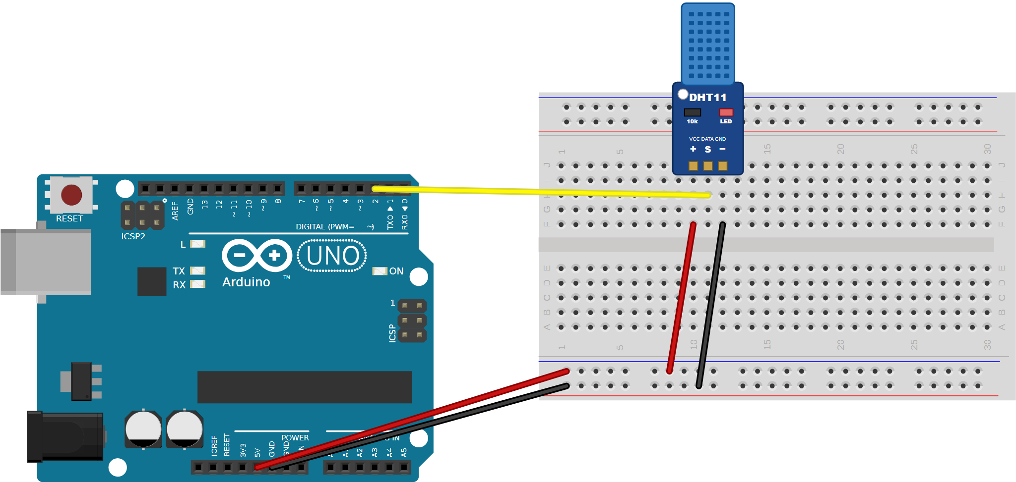
Figura 1 — Parte 1 — módulo DHT11 no Uno: + no 5 V, dados (meio) no pino 2, − no GND. O resistor de pull‑up já está no módulo.
01_dht11_uno.ino
/*
01 - Teste do MODULO DHT11 de 3 pinos (temperatura e umidade do ar)
Placa: Arduino Uno/Nano Bibliotecas: "DHT sensor library" (Adafruit) + "Adafruit Unified Sensor"

O seu modulo: placa com 3 pinos, LED de energia e resistor de pull-up ja soldado.
Pinagem mais comum: + (VCC) | DATA / S / OUT (MEIO) | - (GND)
CONFIRA A SERIGRAFIA: ha modulos com a ordem trocada. Nao precisa de resistor externo.

Ligacoes: + -> 5V DATA (meio) -> pino 2 - -> GND
Monitor Serial a 115200 baud. Tambem funciona no Plotter Serial (formato nome:valor).

O que o teste confere:
- o LED do modulo acende (energia chegando);
- as leituras nao dao "falha" (fio de dados ok);
- os valores sao plausiveis: sala tipica 24-32 C e 40-80 % (DHT11: +-2 C, +-5 %).
*/
#include <DHT.h>

const int PINO_DHT = 2;
const unsigned long INTERVALO_MS = 2000; // o DHT11 so aceita 1 leitura a cada 1-2 s

DHT dht(PINO_DHT, DHT11);
unsigned long leituras = 0, falhas = 0;

void setup() {
Serial.begin(115200);
dht.begin();
Serial.println(F("# Teste do DHT11 (modulo 3 pinos) - aguarde 2 s pela primeira leitura"));
}

void loop() {
delay(INTERVALO_MS);
float umidade = dht.readHumidity();
float temperatura = dht.readTemperature(); // graus Celsius
leituras++;

if (isnan(umidade) || isnan(temperatura)) { // NaN = a leitura nao fechou
falhas++;
Serial.print(F("# FALHA na leitura ("));
Serial.print(falhas); Serial.print(F(" de ")); Serial.print(leituras);
Serial.println(F(") - confira: fio DATA no pino 2? VCC e GND na ordem da placa? LED aceso?"));
return;
}

float sensacao = dht.computeHeatIndex(temperatura, umidade, false); // indice de calor
Serial.print(F("Temperatura_C:")); Serial.print(temperatura, 1);
Serial.print(F(" Umidade_%:")); Serial.print(umidade, 0);
Serial.print(F(" Sensacao_C:")); Serial.print(sensacao, 1);
Serial.print(F(" Falhas:")); Serial.println(falhas);
}

Entenda o código
- DHT dht(2, DHT11) diz à biblioteca em que pino está o sensor e qual modelo é.
- readHumidity() e readTemperature() devolvem NaN (*not a number*) quando a conversa com o sensor falha. isnan() detecta isso — e o sketch conta as falhas.
- computeHeatIndex() calcula a sensação térmica: a 32 °C com 70 % de umidade o corpo sente uns 40 °C, porque o suor evapora pouco.
- A saída no formato Temperatura_C:28.0 Umidade_%:65 é entendida pelo Plotter Serial (Ferramentas → Plotter Serial), que desenha o gráfico sozinho.

Roteiro de teste — marque cada item
- Ao ligar a USB, o LED do módulo acende.
- Em 2 s aparecem as primeiras leituras e o contador de falhas fica em 0.
- A temperatura está entre 20 e 35 °C e a umidade entre 30 e 90 % (valores de uma sala).
- Segure o sensor entre os dedos: em 30 s a temperatura sobe 1–3 °C.
- Sopre de leve sobre a grade: a umidade sobe vários pontos e volta em um minuto.
- Tire o fio de dados: aparecem FALHAS. Recoloque: as leituras voltam sozinhas.

Teste no ESP32 com o celular
No ESP32 o módulo é alimentado em 3V3: assim o pull‑up do módulo puxa o fio de dados para 3,3 V, o nível certo para o GPIO. O DHT11 funciona de 3,3 a 5,5 V.
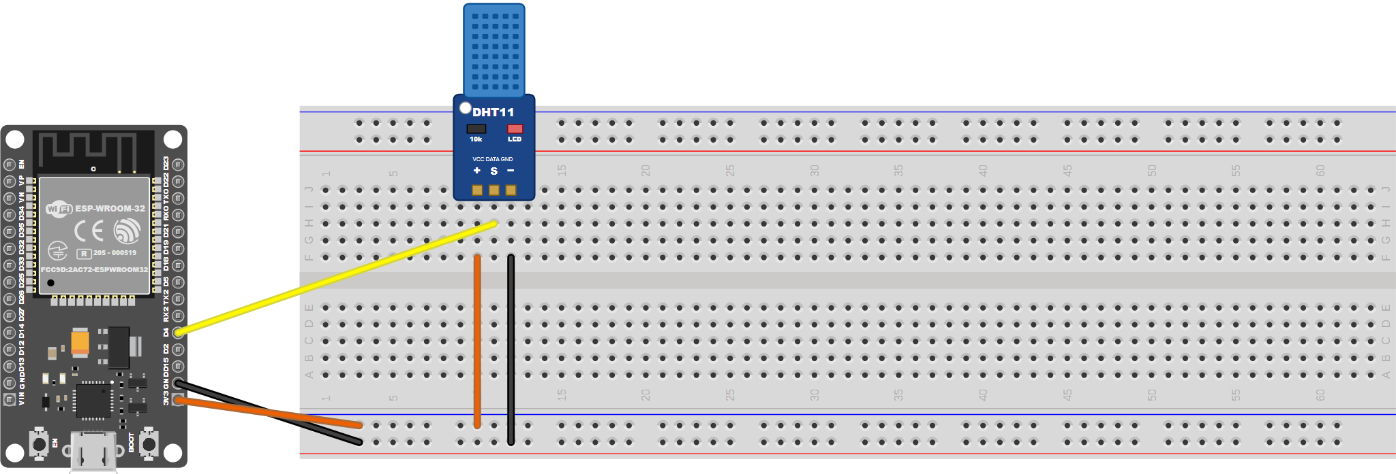
Figura 2 — Parte 1 — módulo DHT11 no ESP32: + no 3V3, dados no GPIO 4, − no GND.
O sketch do ESP32 cria a rede Wi‑Fi Ar-DHT11 (senha 12345678). Conecte o celular a ela (desligue os dados móveis) e abra http://192.168.4.1: a página mostra o valor principal, os outros valores em cartões, um gráfico das últimas leituras e um aviso de ALERTA. Os arquivos monitor_wifi.h e pagina_web.h precisam estar na mesma pasta do sketch (a IDE os abre como abas).
01b_dht11_esp32_web.ino
/*
01b - Modulo DHT11 (3 pinos) no ESP32, com monitor Wi-Fi no celular
Placa: ESP32 Dev Module (DevKit V1, 30 pinos) Biblioteca: DHT sensor library (Adafruit)
Arquivos extras na mesma pasta: monitor_wifi.h, pagina_web.h

Ligacoes: + -> 3V3 DATA (meio) -> GPIO 4 - -> GND
(o modulo funciona de 3,3 a 5,5 V; em 3V3 o sinal de dados ja sai no nivel certo do ESP32)

Celular: conecte na rede "Ar-DHT11" (senha 12345678) e abra http://192.168.4.1
*/
#include <DHT.h>
#include "monitor_wifi.h"

const int PINO_DHT = 4;
const float UMIDADE_ALERTA = 70; // % - acima disso, risco de mofo
const float TEMPERATURA_ALERTA = 30; // C

DHT dht(PINO_DHT, DHT11);
unsigned long ultimaLeitura = 0, leituras = 0, falhas = 0;

void setup() {
Serial.begin(115200);
dht.begin();
monitorIniciar("Ar-DHT11");
}

void loop() {
monitorAtender(); // atende o celular sem parar
if (millis() - ultimaLeitura < 2000) return; // DHT11: 1 leitura a cada 2 s
ultimaLeitura = millis();

float h = dht.readHumidity(), t = dht.readTemperature();
leituras++;
if (isnan(h) || isnan(t)) {
falhas++;
Serial.printf("FALHA %lu de %lu - confira o fio DATA no GPIO 4 e a ordem + / -\n", falhas, leituras);
monitorPublicar(jsonMonitor("DHT11", item("Falhas", falhas, ""), true, "falha na leitura"));
return;
}
float sensacao = dht.computeHeatIndex(t, h, false);
bool alerta = h > UMIDADE_ALERTA || t > TEMPERATURA_ALERTA;
Serial.printf("Temperatura_C:%.1f Umidade_%%:%.0f Sensacao_C:%.1f Falhas:%lu\n", t, h, sensacao, falhas);
monitorPublicar(jsonMonitor("DHT11 - modulo 3 pinos",
item("Temperatura", t, "C") + "," + item("Umidade", h, "%") + "," + item("Sensacao", sensacao, "C") + "," + item("Falhas", falhas, ""),
alerta, h > UMIDADE_ALERTA ? "umidade alta: ventile" : "temperatura alta"));
}

- No ESP32 não usamos delay(2000): o loop() precisa atender o celular o tempo todo. Por isso a leitura acontece quando millis() mostra que passaram 2 s.
- monitorPublicar(jsonMonitor(...)) monta o JSON que a página lê: uma lista de itens {n, v, u} (nome, valor, unidade).

Parte 2 — DHT22 / AM2302 (3 fios)

O que muda em relação ao DHT11
O DHT22 (vendido também como AM2302 na versão com cabo) troca o elemento resistivo por um sensor capacitivo: um polímero entre duas placas absorve água, e como a água tem constante dielétrica alta (~80, contra ~3 do polímero seco), mais umidade significa mais capacitância. Isso dá leituras mais exatas e estáveis. O código é o mesmo: só troca DHT11 por DHT22. A versão com fios já tem o resistor de pull‑up dentro da caixa.
Característica | DHT11 | DHT22 / AM2302
Faixa de temperatura | 0 a 50 °C | −40 a 80 °C
Exatidão da temperatura | ±2 °C | ±0,5 °C
Faixa de umidade | 20 a 90 % | 0 a 100 %
Exatidão da umidade | ±5 % | ±2 a 5 %
Resolução | 1 °C / 1 % | 0,1 °C / 0,1 %
Intervalo mínimo entre leituras | 1 s | 2 s
Preço relativo | 1× | 3 a 4×

Ligação pelas cores dos fios
Fio | Função | Uno | ESP32
Vermelho | VCC (3,3–6 V) | 5V | 3V3
Amarelo | Dados | pino 2 | GPIO 4
Preto | GND | GND | GND

As cores podem enganar
Quase todos os AM2302 seguem vermelho/amarelo/preto, mas há lotes com fios de outras cores. Na dúvida, procure a etiqueta na caixa do sensor ou meça: com o sensor ligado, o fio de dados fica em nível alto (perto do VCC) graças ao pull‑up interno.

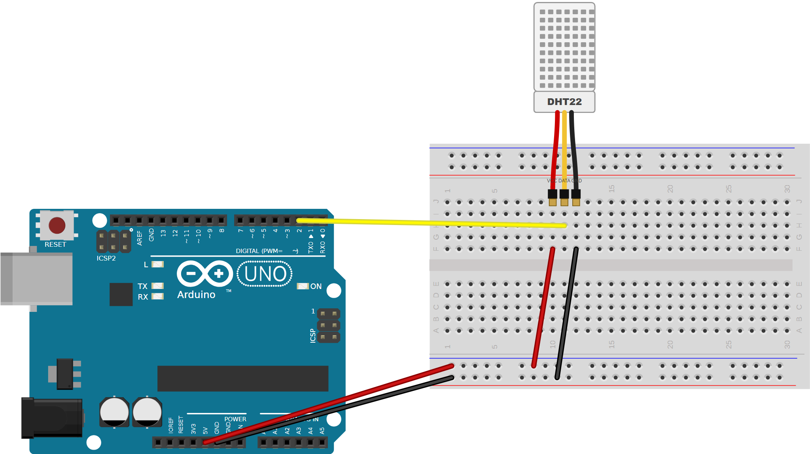
Figura 3 — Parte 2 — DHT22 com cabo no Uno: vermelho no 5 V, amarelo no pino 2, preto no GND.
02_dht22_uno.ino
/*
02 - Teste do DHT22 / AM2302 com 3 fios (temperatura e umidade do ar)
Placa: Arduino Uno/Nano Bibliotecas: "DHT sensor library" (Adafruit) + "Adafruit Unified Sensor"

O seu sensor: caixinha branca com cabo de 3 fios.
VERMELHO -> 5V AMARELO (dados) -> pino 2 PRETO -> GND
A versao com cabo (AM2302) ja tem o resistor de pull-up dentro. Se der muita "falha",
coloque um resistor de 10 k entre o amarelo e o 5V.

DHT22 x DHT11: faixa -40 a 80 C (+-0,5 C) e 0-100 % (+-2 a 5 %), resolucao 0,1.
Le no maximo 1 vez a cada 2 s. Monitor Serial a 115200 baud (ou Plotter Serial).
*/
#include <DHT.h>

const int PINO_DHT = 2;
const unsigned long INTERVALO_MS = 2500; // o DHT22 pede pelo menos 2 s entre leituras

DHT dht(PINO_DHT, DHT22);
unsigned long leituras = 0, falhas = 0;

// ponto de orvalho (aproximacao de Magnus): abaixo dessa temperatura a agua do ar condensa
float pontoDeOrvalho(float t, float ur) {
const float a = 17.27, b = 237.7;
float alfa = (a * t) / (b + t) + log(ur / 100.0);
return (b * alfa) / (a - alfa);
}

void setup() {
Serial.begin(115200);
dht.begin();
Serial.println(F("# Teste do DHT22 (3 fios) - aguarde 2,5 s pela primeira leitura"));
}

void loop() {
delay(INTERVALO_MS);
float umidade = dht.readHumidity();
float temperatura = dht.readTemperature();
leituras++;

if (isnan(umidade) || isnan(temperatura)) {
falhas++;
Serial.print(F("# FALHA ("));
Serial.print(falhas); Serial.print(F(" de ")); Serial.print(leituras);
Serial.println(F(") - amarelo no pino 2? vermelho no 5V? se persistir, 10 k entre amarelo e 5V"));
return;
}

Serial.print(F("Temperatura_C:")); Serial.print(temperatura, 1);
Serial.print(F(" Umidade_%:")); Serial.print(umidade, 1);
Serial.print(F(" Orvalho_C:")); Serial.print(pontoDeOrvalho(temperatura, umidade), 1);
Serial.print(F(" Falhas:")); Serial.println(falhas);
}

- pontoDeOrvalho() usa a fórmula de Magnus: é a temperatura em que o ar ficaria saturado e a água condensaria. Parede mais fria que o ponto de orvalho “sua” e cria mofo.
- O intervalo é de 2,5 s: ler o DHT22 mais rápido que 2 s faz a biblioteca devolver a leitura antiga ou NaN.

Roteiro de teste
- Leituras sem falhas, com uma casa decimal.
- Coloque o DHT11 e o DHT22 lado a lado por 10 min: anote a diferença de temperatura e de umidade. Ela cabe nas exatidões da tabela?
- Bafo sobre a grade: o DHT22 reage mais rápido ou mais devagar que o DHT11?
- Se aparecerem falhas frequentes com cabo comprido (> 1 m), coloque um resistor de 10 kΩ entre o amarelo e o vermelho.

Teste no ESP32
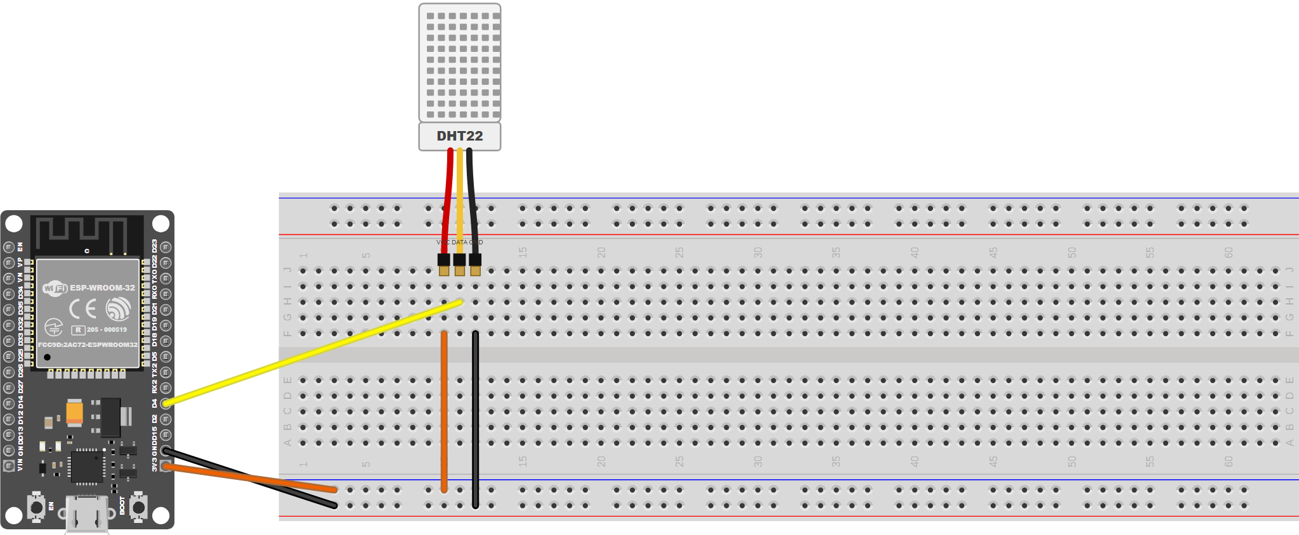
Figura 4 — Parte 2 — DHT22 no ESP32: vermelho no 3V3, amarelo no GPIO 4, preto no GND.
O sketch do ESP32 cria a rede Wi‑Fi Ar-DHT22 (senha 12345678). Conecte o celular a ela (desligue os dados móveis) e abra http://192.168.4.1: a página mostra o valor principal, os outros valores em cartões, um gráfico das últimas leituras e um aviso de ALERTA. Os arquivos monitor_wifi.h e pagina_web.h precisam estar na mesma pasta do sketch (a IDE os abre como abas).
02b_dht22_esp32_web.ino
/*
02b - DHT22 / AM2302 (3 fios) no ESP32, com monitor Wi-Fi no celular
Placa: ESP32 Dev Module (DevKit V1, 30 pinos) Biblioteca: DHT sensor library (Adafruit)
Arquivos extras na mesma pasta: monitor_wifi.h, pagina_web.h

Ligacoes: VERMELHO -> 3V3 AMARELO -> GPIO 4 PRETO -> GND
(o DHT22 funciona de 3,3 a 6 V; o pull-up interno do AM2302 fica no 3V3, nivel seguro para o ESP32)

Celular: rede "Ar-DHT22" (senha 12345678) -> http://192.168.4.1
*/
#include <DHT.h>
#include "monitor_wifi.h"

const int PINO_DHT = 4;
const float UMIDADE_ALERTA = 70, TEMPERATURA_ALERTA = 30;

DHT dht(PINO_DHT, DHT22);
unsigned long ultimaLeitura = 0, leituras = 0, falhas = 0;

float pontoDeOrvalho(float t, float ur) {
const float a = 17.27, b = 237.7;
float alfa = (a * t) / (b + t) + log(ur / 100.0);
return (b * alfa) / (a - alfa);
}

void setup() {
Serial.begin(115200);
dht.begin();
monitorIniciar("Ar-DHT22");
}

void loop() {
monitorAtender();
if (millis() - ultimaLeitura < 2500) return; // DHT22: no minimo 2 s entre leituras
ultimaLeitura = millis();

float h = dht.readHumidity(), t = dht.readTemperature();
leituras++;
if (isnan(h) || isnan(t)) {
falhas++;
Serial.printf("FALHA %lu de %lu - amarelo no GPIO 4? vermelho no 3V3?\n", falhas, leituras);
monitorPublicar(jsonMonitor("DHT22", item("Falhas", falhas, ""), true, "falha na leitura"));
return;
}
float orvalho = pontoDeOrvalho(t, h);
bool alerta = h > UMIDADE_ALERTA || t > TEMPERATURA_ALERTA;
Serial.printf("Temperatura_C:%.1f Umidade_%%:%.1f Orvalho_C:%.1f Falhas:%lu\n", t, h, orvalho, falhas);
monitorPublicar(jsonMonitor("DHT22 - 3 fios",
item("Temperatura", t, "C") + "," + item("Umidade", h, "%") + "," + item("Pto. orvalho", orvalho, "C") + "," + item("Falhas", falhas, ""),
alerta, h > UMIDADE_ALERTA ? "umidade alta: ventile" : "temperatura alta"));
}

Parte 3 — MQ‑2: gás inflamável e fumaça

O que é e para que serve
O MQ‑2 detecta GLP (gás de cozinha), propano, metano, hidrogênio, álcool e fumaça. Serve para alarmes de vazamento de gás e de fumaça. Ele não identifica qual gás está presente nem mede concentração com exatidão: diz que há algo diferente do ar limpo e quanto a mais.

A química: óxido de estanho aquecido
Dentro da tela metálica há um tubinho de cerâmica coberto de dióxido de estanho (SnO₂) e uma resistência de aquecimento que o mantém a ~300 °C. No ar limpo, o oxigênio gruda na superfície do SnO₂ e “sequestra” elétrons: o material conduz mal e a resistência do sensor (Rs) é alta. Um gás redutor (GLP, H₂, álcool) reage com esse oxigênio, devolve os elétrons e a resistência cai. Por isso: mais gás → Rs menor → tensão no AO maior.

Do AO até a razão Rs/R0
O módulo tem um resistor de carga RL em série com o sensor, formando um divisor de tensão. O pino AO mostra a tensão sobre o RL. Lendo AO, calculamos o Rs:
Rs = RL × (Vc − Vao) / Vao Vc = 5 V, RL = resistor do módulo ("102" = 1 kΩ)

O Rs muda de um sensor para outro e com o tempo; por isso comparamos com o R0, o Rs que o seu sensor mede em ar limpo depois de aquecido. A razão Rs/R0 fica perto de 1 no ar limpo e cai quando aparece gás. É exatamente essa razão que o projeto ar da Rede de Telemetria do Espaço CRIA publica, com a unidade Rs/R0.
E os “ppm” da folha de dados?
O fabricante dá curvas de Rs/R0 × concentração em escala log‑log, mas o R0 da folha de dados é medido com um gás de referência, não em ar limpo. Convertemos (no ar limpo, Rs/R0 da folha = 9,83 no MQ‑2) e mostramos uma estimativa em ppm só como ordem de grandeza. Para alarme, use a razão.
Pré‑aquecimento: um sensor novo precisa de 24 a 48 h ligado na primeira vez; no dia a dia, espere pelo menos 3 min (o ideal são 10 min) antes de confiar na leitura.

Montagem e teste no Uno
Pino do módulo | Uno | Observação
VCC | 5V | aquecedor: ~150 mA
GND | GND
DO | pino 3 (opcional) | 0 quando passa do limiar do trimpot azul
AO | A0 | tensão analógica

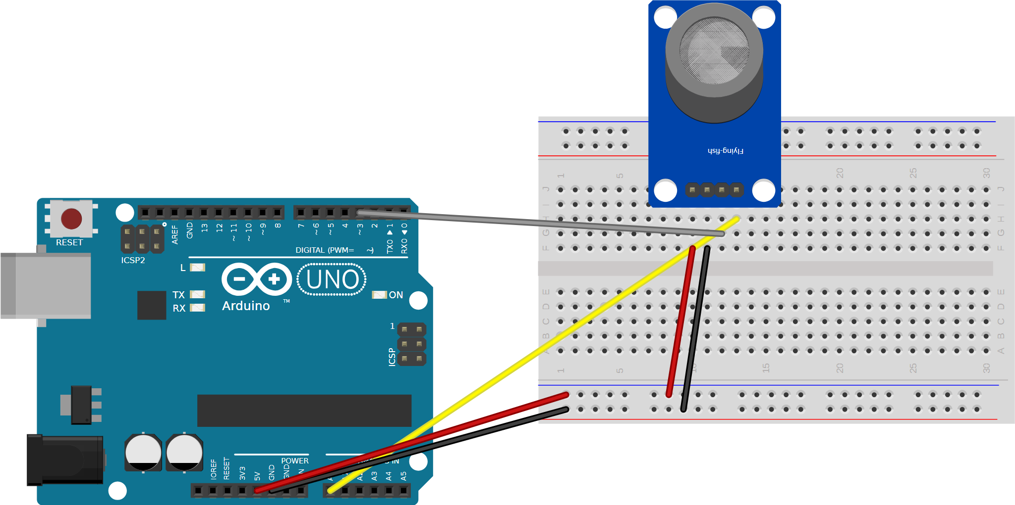
Figura 5 — Parte 3 — MQ‑2 no Uno: VCC no 5 V, GND, DO no pino 3 e AO no A0.
03_mq2_uno.ino
/*
03 - Teste do modulo MQ-2 (gas inflamavel: GLP, propano, H2, fumaca)
Placa: Arduino Uno/Nano Bibliotecas: nenhuma (fazemos a conta nos mesmos moldes da telemetria-cria)

Modulo de 4 pinos: VCC -> 5V GND -> GND AO -> A0 DO -> pino 3 (opcional)
O aquecedor puxa ~150 mA: pela USB funciona para UM sensor; para varios, use fonte 5 V externa.

Como funciona: o elemento de SnO2 aquecido tem resistencia Rs. Gas redutor -> Rs CAI -> a tensao
em AO SOBE. O modulo tem um resistor de carga RL (leia na placa: "102" = 1 k, "103" = 10 k):
Rs = RL * (Vc - Vao) / Vao
R0 = Rs medido por NOS em ar limpo, depois do aquecimento. A razao Rs/R0 fica perto de 1 no ar
limpo e cai com gas - e exatamente o que o projeto "ar" da telemetria-cria publica (unidade Rs/R0).
A estimativa em ppm usa a curva da folha de dados e serve so como ordem de grandeza.

Passos do teste (Monitor Serial 115200 baud):
1. Ligue e espere o PRE-AQUECIMENTO (contagem regressiva). Sensor novo: deixe 24-48 h ligado antes.
2. Se R0_KOHM = 0, o sketch mede o R0 sozinho por 30 s - FACA ISSO EM AR LIMPO (janela aberta).
Anote o valor mostrado e escreva em R0_KOHM para nao precisar recalibrar a cada vez.
3. Teste: alcool 70% num algodao a 10 cm (NAO use isqueiro de botao: ele acende ao apertar). Rs/R0 deve cair.
*/

const int PINO_AO = A0;
const int PINO_DO = 3;
const float VC = 5.0; // tensao do modulo (meca com o multimetro e corrija)
const float RL_KOHM = 1.0; // resistor de carga do modulo
float R0_KOHM = 0.0; // 0 = calibrar ao ligar; depois escreva aqui o valor medido
const unsigned long PREAQUECIMENTO_S = 600; // 10 min: o R0 so vale com o sensor estabilizado
const float FATOR_AR_LIMPO = 9.83; // Rs/R0 da folha de dados no ar limpo
const float CURVA_A = 574.25, CURVA_B = -2.222; // ppm = A * (Rs/R0_folha)^B (GLP)
const float LIMIAR_RAZAO = 0.5; // Rs/R0 abaixo disso: "gas detectado" (ajuste na sua sala)

// Le AO 20 vezes e devolve a tensao media (V); o ADC do Uno tem 10 bits (0-1023)
float tensaoAO() {
long soma = 0;
for (int i = 0; i < 20; i++) { soma += analogRead(PINO_AO); delay(2); }
return (soma / 20.0) * VC / 1023.0;
}

// Rs em kOhm; devolve -1 se a tensao estiver fora da faixa (sensor desligado ou saturado)
float resistenciaSensor(float v) {
if (v < 0.02 || v > VC - 0.02) return -1;
return RL_KOHM * (VC - v) / v;
}

void setup() {
Serial.begin(115200);
pinMode(PINO_DO, INPUT);
Serial.println(F("# Teste do MQ-2 - pre-aquecendo (o sensor esquenta: nao encoste)"));
for (unsigned long s = PREAQUECIMENTO_S; s > 0; s--) {
if (s % 15 == 0 || s <= 5) { Serial.print(F("# faltam ")); Serial.print(s); Serial.print(F(" s AO = ")); Serial.print(tensaoAO(), 2); Serial.println(F(" V")); }
delay(1000);
}
if (R0_KOHM <= 0) {
Serial.println(F("# Medindo R0 por 30 s - mantenha o sensor em AR LIMPO..."));
float soma = 0; int n = 0;
for (int i = 0; i < 30; i++) {
float rs = resistenciaSensor(tensaoAO());
if (rs > 0) { soma += rs; n++; }
delay(1000);
}
if (n == 0) { Serial.println(F("# ERRO: AO fora da faixa. Confira VCC/GND/AO e reinicie.")); while (true) {} }
R0_KOHM = soma / n;
Serial.print(F("# R0 = ")); Serial.print(R0_KOHM, 2);
Serial.println(F(" kOhm -> escreva esse valor em R0_KOHM no codigo"));
}
Serial.println(F("# AO_V, Rs_kOhm, Rs/R0, GLP_ppm_estimado, DO (0 = passou do limiar do trimpot)"));
}

void loop() {
float v = tensaoAO();
float rs = resistenciaSensor(v);
if (rs < 0) {
Serial.print(F("# AO = ")); Serial.print(v, 2); Serial.println(F(" V fora da faixa: sensor desligado ou saturado"));
delay(1000);
return;
}
float razao = rs / R0_KOHM;
float ppm = CURVA_A * pow(razao * FATOR_AR_LIMPO, CURVA_B);
int digital = digitalRead(PINO_DO);

Serial.print(F("AO_V:")); Serial.print(v, 3);
Serial.print(F(" Rs_kOhm:")); Serial.print(rs, 2);
Serial.print(F(" Rs/R0:")); Serial.print(razao, 3);
Serial.print(F(" GLP_ppm:")); Serial.print(ppm, 0);
Serial.print(F(" DO:")); Serial.print(digital);
if (razao < LIMIAR_RAZAO) Serial.print(F(" <<< GAS DETECTADO"));
Serial.println();
delay(1000);
}

Roteiro de teste
- Leia o resistor RL do seu módulo (código de 3 algarismos perto do AO: 102 = 1 kΩ, 103 = 10 kΩ) e acerte RL_KOHM.
- Ligue perto de uma janela aberta e espere a contagem do pré‑aquecimento (10 min — aproveite para ler a química acima). A tensão de AO cai nos primeiros minutos e depois estabiliza.
- O sketch mede o R0 por 30 s e o mostra. Anote o R0 e escreva em R0_KOHM: você vai usá‑lo no projeto final.
- Rs/R0 deve ficar entre 0,9 e 1,1. Aproxime o algodão com álcool a 10 cm (ou peça ao professor a demonstração com o gás do isqueiro de pedra, sem chama): a razão despenca e aparece GAS DETECTADO.
- Gire o trimpot azul até o LED do DO acender com o gás e apagar no ar limpo: esse é um alarme que funciona sem microcontrolador.

Teste no ESP32: o divisor de tensão
Com muito gás, o AO passa de 4 V — direto no ESP32, o pino queimaria. O divisor 1 kΩ / 2 kΩ entrega ao pino 2/3 da tensão: 4,5 V × 2/3 = 3,0 V, que não danifica o pino (máximo 3,6 V). Mas o ADC só mede bem até 2,45 V: acima de AO ≈ 3,7 V o sketch avisa “saturou” (e trata como gás muito alto). O sketch desfaz a conta (multiplica por 3/2) e leva em conta que o divisor fica em paralelo com o RL do módulo. O DO não é ligado no ESP32: ele sai a 5 V.
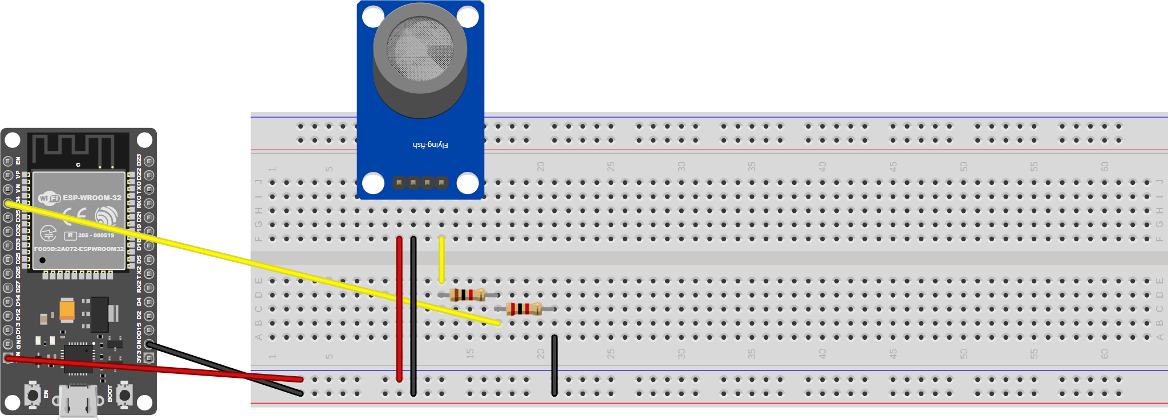
Figura 6 — Parte 3 — MQ‑2 no ESP32: VCC no VIN (5 V), AO → 1 kΩ → GPIO 34 → 2 kΩ → GND (divisor montado na metade de baixo da protoboard).
O sketch do ESP32 cria a rede Wi‑Fi Ar-MQ2 (senha 12345678). Conecte o celular a ela (desligue os dados móveis) e abra http://192.168.4.1: a página mostra o valor principal, os outros valores em cartões, um gráfico das últimas leituras e um aviso de ALERTA. Os arquivos monitor_wifi.h e pagina_web.h precisam estar na mesma pasta do sketch (a IDE os abre como abas).
03b_mq2_esp32_web.ino
/*
03b - Modulo MQ-2 no ESP32, com monitor Wi-Fi no celular
Placa: ESP32 Dev Module (DevKit V1, 30 pinos) Bibliotecas: nenhuma extra
Arquivos extras na mesma pasta: monitor_wifi.h, pagina_web.h

Ligacoes:
VCC -> VIN (5 V da USB) GND -> GND
AO -> resistor 1 k -> GPIO 34 -> resistor 2 k -> GND (divisor: o pino recebe 2/3 de AO)
DO -> NAO LIGAR no ESP32: a saida digital do modulo sobe a 5 V e queimaria o GPIO.
O aquecedor precisa de 5 V; o AO pode chegar perto de 5 V, por isso o divisor e obrigatorio.

A conta e a mesma do projeto "ar" da telemetria-cria (firmware/no-ar):
tensao no pino -> tensao em AO -> Rs (levando em conta que o divisor fica em paralelo com o RL)
R0 = Rs em ar limpo, medido por este sketch apos o aquecimento -> publica Rs/R0.

Celular: rede "Ar-MQ2" (senha 12345678) -> http://192.168.4.1
*/
#include "monitor_wifi.h"

const int PINO_AO = 34; // ADC1 (o ADC2 nao funciona com o Wi-Fi ligado)
const float VC = 5.0; // tensao do modulo (meca no VIN)
const float RL_KOHM = 1.0; // resistor de carga do modulo ("102" = 1 k)
const float DIV_SUP_KOHM = 1.0, DIV_INF_KOHM = 2.0; // divisor AO -> pino -> GND
float R0_KOHM = 0.0; // 0 = calibrar ao ligar; depois fixe o valor aqui
const unsigned long PREAQUECIMENTO_MS = 600000UL; // 10 min: o R0 so vale com o sensor estabilizado
const float FATOR_AR_LIMPO = 9.83;
const float CURVA_A = 574.25, CURVA_B = -2.222; // GLP (folha de dados) - so ordem de grandeza
const float LIMIAR_RAZAO = 0.5;
// faixa em que o ADC do ESP32 (atenuacao 11 dB) mede com confianca
const uint32_t MENOR_MV = 150, MAIOR_MV = 2450;

enum Estado { AQUECENDO, CALIBRANDO, MEDINDO } estado = AQUECENDO;
unsigned long ultima = 0;
float somaR0 = 0; int nR0 = 0;

// tensao no pino em mV (media de 16 leituras: o ADC do ESP32 e ruidoso)
uint32_t milivoltsNoPino() {
uint32_t soma = 0;
for (int i = 0; i < 16; i++) soma += analogReadMilliVolts(PINO_AO);
return soma / 16;
}

// Rs em kOhm a partir da tensao no pino; NAN se fora da faixa confiavel do ADC
float resistenciaSensor(uint32_t mv, float &vAO) {
vAO = mv / 1000.0 * (DIV_SUP_KOHM + DIV_INF_KOHM) / DIV_INF_KOHM;
if (mv < MENOR_MV || mv > MAIOR_MV || vAO >= VC) return NAN;
float divisor = DIV_SUP_KOHM + DIV_INF_KOHM;
float carga = RL_KOHM * divisor / (RL_KOHM + divisor); // RL em paralelo com o divisor
return carga * (VC - vAO) / vAO;
}

void setup() {
Serial.begin(115200);
analogSetPinAttenuation(PINO_AO, ADC_11db);
monitorIniciar("Ar-MQ2");
if (R0_KOHM > 0) Serial.printf("R0 fixo no codigo: %.2f kOhm\n", R0_KOHM);
}

void loop() {
monitorAtender();
if (millis() - ultima < 1000) return;
ultima = millis();

uint32_t mv = milivoltsNoPino();
float vAO, rs = resistenciaSensor(mv, vAO);

if (estado == AQUECENDO) {
unsigned long falta = millis() < PREAQUECIMENTO_MS ? (PREAQUECIMENTO_MS - millis()) / 1000 : 0;
Serial.printf("aquecendo: faltam %lu s (pino %lu mV, AO %.2f V)\n", falta, (unsigned long)mv, vAO);
monitorPublicar(jsonMonitor("MQ-2 - pre-aquecimento", item("Faltam", falta, "s") + "," + item("AO", vAO, "V"), false, "aguarde o aquecimento"));
if (falta == 0) estado = (R0_KOHM > 0) ? MEDINDO : CALIBRANDO;
return;
}
if (estado == CALIBRANDO) {
if (!isnan(rs)) { somaR0 += rs; nR0++; }
else if (mv < MENOR_MV) { // ar limpo dando menos de 150 mV no pino: a calibracao nunca terminaria
Serial.printf("pino %lu mV: tensao baixa demais para o ADC. Meca o AO; com RL de 1 k, troque o RL do modulo por 10 k (e RL_KOHM).\n", (unsigned long)mv);
monitorPublicar(jsonMonitor("MQ-2 - AO baixo demais", item("Pino", mv, "mV"), true, "troque o RL do modulo por 10 k"));
return;
}
Serial.printf("calibrando R0 em ar limpo: %d/30 Rs = %.2f kOhm\n", nR0, rs);
monitorPublicar(jsonMonitor("MQ-2 - calibrando R0 (ar limpo!)", item("Amostras", nR0, "/30") + "," + item("Rs", rs, "kOhm"), false, "mantenha em ar limpo"));
if (nR0 >= 30) {
R0_KOHM = somaR0 / nR0;
Serial.printf(">>> R0 = %.2f kOhm (escreva em R0_KOHM no codigo)\n", R0_KOHM);
estado = MEDINDO;
}
return;
}

if (isnan(rs)) {
bool saturado = mv > MAIOR_MV;
Serial.printf("pino %lu mV fora da faixa do ADC: %s\n", (unsigned long)mv, saturado ? "gas MUITO alto (saturou)" : "sensor desligado? fio do AO? RL?");
monitorPublicar(jsonMonitor("MQ-2", item("Pino", mv, "mV"), saturado, saturado ? "GAS DETECTADO (saturou)" : "sem leitura"));
return;
}
float razao = rs / R0_KOHM;
float ppm = CURVA_A * pow(razao * FATOR_AR_LIMPO, CURVA_B);
bool alerta = razao < LIMIAR_RAZAO;
Serial.printf("AO_V:%.3f Rs_kOhm:%.2f Rs/R0:%.3f GLP_ppm:%.0f%s\n", vAO, rs, razao, ppm, alerta ? " <<< GAS DETECTADO" : "");
monitorPublicar(jsonMonitor("MQ-2 - gas inflamavel",
item("Rs/R0", razao, "") + "," + item("Rs", rs, "kOhm") + "," + item("AO", vAO, "V") + "," + item("R0", R0_KOHM, "kOhm") + "," + item("GLP estim.", ppm, "ppm"),
alerta, "GAS DETECTADO"));
}

- analogReadMilliVolts() já devolve a tensão em mV usando a calibração de fábrica do ADC do ESP32 — mais exato que analogRead().
- O ADC do ESP32 só é confiável entre 150 e 2450 mV. Fora disso o sketch avisa em vez de mostrar um número errado.
- O GPIO 34 é do ADC1. Os pinos do ADC2 param de funcionar quando o Wi‑Fi está ligado.

Parte 4 — MQ‑135: “ar viciado”

O que é e o que ele NÃO é
O MQ‑135 usa o mesmo SnO₂ aquecido, com outra dopagem: reage mais a amônia (NH₃), álcool, benzeno, fumaça, óxidos de nitrogênio e um pouco ao CO₂. Ele é bom para perceber ar viciado (sala cheia, cheiro de produto de limpeza, fumaça), mas não mede CO₂: qualquer um desses gases muda a leitura. No ar limpo, Rs/R0 da folha de dados = 3,6.
Experimento da Parte 5
O sketch mostra um “CO₂ estimado” pela curva do fabricante (+400 ppm de base). Na Parte 5 você compara esse número com o MH‑Z19C, que mede CO₂ de verdade por infravermelho. Adiantando: um vidro de álcool perto do MQ‑135 faz o “CO₂” dele disparar, e o MH‑Z19C nem percebe.

A ligação e as contas são iguais às do MQ‑2 (mesmo módulo de 4 pinos): VCC no 5 V, GND, AO no A0 (Uno) ou no divisor para o GPIO 34 (ESP32).
Figura 7 — Parte 4 — MQ‑135 no Uno (mesma ligação do MQ‑2).
04_mq135_uno.ino
/*
04 - Teste do modulo MQ-135 (qualidade do ar: NH3, alcool, benzeno, fumaca, CO2 estimado)
Placa: Arduino Uno/Nano Bibliotecas: nenhuma (fazemos a conta nos mesmos moldes da telemetria-cria)

Modulo de 4 pinos: VCC -> 5V GND -> GND AO -> A0 DO -> pino 3 (opcional)
O aquecedor puxa ~150 mA: pela USB funciona para UM sensor; para varios, use fonte 5 V externa.

Como funciona: o elemento de SnO2 aquecido tem resistencia Rs. Gas redutor -> Rs CAI -> a tensao
em AO SOBE. O modulo tem um resistor de carga RL (leia na placa: "102" = 1 k, "103" = 10 k):
Rs = RL * (Vc - Vao) / Vao
R0 = Rs medido por NOS em ar limpo, depois do aquecimento. A razao Rs/R0 fica perto de 1 no ar
limpo e cai com gas - e exatamente o que o projeto "ar" da telemetria-cria publica (unidade Rs/R0).
A estimativa em ppm usa a curva da folha de dados e serve so como ordem de grandeza.
ATENCAO: o MQ-135 NAO mede CO2 de verdade - ele reage a varios gases ao mesmo tempo. O "CO2"
dele e um chute pela curva (+400 ppm de base). Na aula 5 comparamos com o MH-Z19C (NDIR), que mede.

Passos do teste (Monitor Serial 115200 baud):
1. Ligue e espere o PRE-AQUECIMENTO (contagem regressiva). Sensor novo: deixe 24-48 h ligado antes.
2. Se R0_KOHM = 0, o sketch mede o R0 sozinho por 30 s - FACA ISSO EM AR LIMPO (janela aberta).
Anote o valor mostrado e escreva em R0_KOHM para nao precisar recalibrar a cada vez.
3. Teste: bafo (CO2 + umidade), alcool num algodao ou vinagre a 10 cm. Rs/R0 deve cair.
*/

const int PINO_AO = A0;
const int PINO_DO = 3;
const float VC = 5.0; // tensao do modulo (meca com o multimetro e corrija)
const float RL_KOHM = 1.0; // resistor de carga do modulo
float R0_KOHM = 0.0; // 0 = calibrar ao ligar; depois escreva aqui o valor medido
const unsigned long PREAQUECIMENTO_S = 600; // 10 min: o R0 so vale com o sensor estabilizado
const float FATOR_AR_LIMPO = 3.6; // Rs/R0 da folha de dados no ar limpo
const float CURVA_A = 110.47, CURVA_B = -2.862; // ppm = A * (Rs/R0_folha)^B (CO2)
const float LIMIAR_RAZAO = 0.7; // Rs/R0 abaixo disso: "ar alterado" (ajuste na sua sala)

// Le AO 20 vezes e devolve a tensao media (V); o ADC do Uno tem 10 bits (0-1023)
float tensaoAO() {
long soma = 0;
for (int i = 0; i < 20; i++) { soma += analogRead(PINO_AO); delay(2); }
return (soma / 20.0) * VC / 1023.0;
}

// Rs em kOhm; devolve -1 se a tensao estiver fora da faixa (sensor desligado ou saturado)
float resistenciaSensor(float v) {
if (v < 0.02 || v > VC - 0.02) return -1;
return RL_KOHM * (VC - v) / v;
}

void setup() {
Serial.begin(115200);
pinMode(PINO_DO, INPUT);
Serial.println(F("# Teste do MQ-135 - pre-aquecendo (o sensor esquenta: nao encoste)"));
for (unsigned long s = PREAQUECIMENTO_S; s > 0; s--) {
if (s % 15 == 0 || s <= 5) { Serial.print(F("# faltam ")); Serial.print(s); Serial.print(F(" s AO = ")); Serial.print(tensaoAO(), 2); Serial.println(F(" V")); }
delay(1000);
}
if (R0_KOHM <= 0) {
Serial.println(F("# Medindo R0 por 30 s - mantenha o sensor em AR LIMPO..."));
float soma = 0; int n = 0;
for (int i = 0; i < 30; i++) {
float rs = resistenciaSensor(tensaoAO());
if (rs > 0) { soma += rs; n++; }
delay(1000);
}
if (n == 0) { Serial.println(F("# ERRO: AO fora da faixa. Confira VCC/GND/AO e reinicie.")); while (true) {} }
R0_KOHM = soma / n;
Serial.print(F("# R0 = ")); Serial.print(R0_KOHM, 2);
Serial.println(F(" kOhm -> escreva esse valor em R0_KOHM no codigo"));
}
Serial.println(F("# AO_V, Rs_kOhm, Rs/R0, CO2_ppm_estimado, DO (0 = passou do limiar do trimpot)"));
}

void loop() {
float v = tensaoAO();
float rs = resistenciaSensor(v);
if (rs < 0) {
Serial.print(F("# AO = ")); Serial.print(v, 2); Serial.println(F(" V fora da faixa: sensor desligado ou saturado"));
delay(1000);
return;
}
float razao = rs / R0_KOHM;
float ppm = CURVA_A * pow(razao * FATOR_AR_LIMPO, CURVA_B) + 400;
int digital = digitalRead(PINO_DO);

Serial.print(F("AO_V:")); Serial.print(v, 3);
Serial.print(F(" Rs_kOhm:")); Serial.print(rs, 2);
Serial.print(F(" Rs/R0:")); Serial.print(razao, 3);
Serial.print(F(" CO2_ppm:")); Serial.print(ppm, 0);
Serial.print(F(" DO:")); Serial.print(digital);
if (razao < LIMIAR_RAZAO) Serial.print(F(" <<< AR ALTERADO"));
Serial.println();
delay(1000);
}

Roteiro de teste
- Pré‑aquecimento e R0 em ar limpo, como no MQ‑2. Anote o R0 do MQ‑135.
- Bafo a 10 cm por 5 s: Rs/R0 cai um pouco (umidade e CO₂ do ar expirado).
- Algodão com álcool a 10 cm: a razão cai muito e aparece AR ALTERADO.
- Afaste e cronometre quanto tempo leva para voltar a 0,9: o sensor tem memória (precisa “respirar” ar limpo).

Teste no ESP32
Figura 8 — Parte 4 — MQ‑135 no ESP32 com divisor 1 kΩ / 2 kΩ no GPIO 34.
O sketch do ESP32 cria a rede Wi‑Fi Ar-MQ135 (senha 12345678). Conecte o celular a ela (desligue os dados móveis) e abra http://192.168.4.1: a página mostra o valor principal, os outros valores em cartões, um gráfico das últimas leituras e um aviso de ALERTA. Os arquivos monitor_wifi.h e pagina_web.h precisam estar na mesma pasta do sketch (a IDE os abre como abas).
04b_mq135_esp32_web.ino
/*
04b - Modulo MQ-135 no ESP32, com monitor Wi-Fi no celular
Placa: ESP32 Dev Module (DevKit V1, 30 pinos) Bibliotecas: nenhuma extra
Arquivos extras na mesma pasta: monitor_wifi.h, pagina_web.h

Ligacoes:
VCC -> VIN (5 V da USB) GND -> GND
AO -> resistor 1 k -> GPIO 34 -> resistor 2 k -> GND (divisor: o pino recebe 2/3 de AO)
DO -> NAO LIGAR no ESP32: a saida digital do modulo sobe a 5 V e queimaria o GPIO.
O aquecedor precisa de 5 V; o AO pode chegar perto de 5 V, por isso o divisor e obrigatorio.

A conta e a mesma do projeto "ar" da telemetria-cria (firmware/no-ar):
tensao no pino -> tensao em AO -> Rs (levando em conta que o divisor fica em paralelo com o RL)
R0 = Rs em ar limpo, medido por este sketch apos o aquecimento -> publica Rs/R0.

Celular: rede "Ar-MQ135" (senha 12345678) -> http://192.168.4.1
*/
#include "monitor_wifi.h"

const int PINO_AO = 34; // ADC1 (o ADC2 nao funciona com o Wi-Fi ligado)
const float VC = 5.0; // tensao do modulo (meca no VIN)
const float RL_KOHM = 1.0; // resistor de carga do modulo ("102" = 1 k)
const float DIV_SUP_KOHM = 1.0, DIV_INF_KOHM = 2.0; // divisor AO -> pino -> GND
float R0_KOHM = 0.0; // 0 = calibrar ao ligar; depois fixe o valor aqui
const unsigned long PREAQUECIMENTO_MS = 600000UL; // 10 min: o R0 so vale com o sensor estabilizado
const float FATOR_AR_LIMPO = 3.6;
const float CURVA_A = 110.47, CURVA_B = -2.862; // CO2 (folha de dados) - so ordem de grandeza
const float LIMIAR_RAZAO = 0.7;
// faixa em que o ADC do ESP32 (atenuacao 11 dB) mede com confianca
const uint32_t MENOR_MV = 150, MAIOR_MV = 2450;

enum Estado { AQUECENDO, CALIBRANDO, MEDINDO } estado = AQUECENDO;
unsigned long ultima = 0;
float somaR0 = 0; int nR0 = 0;

// tensao no pino em mV (media de 16 leituras: o ADC do ESP32 e ruidoso)
uint32_t milivoltsNoPino() {
uint32_t soma = 0;
for (int i = 0; i < 16; i++) soma += analogReadMilliVolts(PINO_AO);
return soma / 16;
}

// Rs em kOhm a partir da tensao no pino; NAN se fora da faixa confiavel do ADC
float resistenciaSensor(uint32_t mv, float &vAO) {
vAO = mv / 1000.0 * (DIV_SUP_KOHM + DIV_INF_KOHM) / DIV_INF_KOHM;
if (mv < MENOR_MV || mv > MAIOR_MV || vAO >= VC) return NAN;
float divisor = DIV_SUP_KOHM + DIV_INF_KOHM;
float carga = RL_KOHM * divisor / (RL_KOHM + divisor); // RL em paralelo com o divisor
return carga * (VC - vAO) / vAO;
}

void setup() {
Serial.begin(115200);
analogSetPinAttenuation(PINO_AO, ADC_11db);
monitorIniciar("Ar-MQ135");
if (R0_KOHM > 0) Serial.printf("R0 fixo no codigo: %.2f kOhm\n", R0_KOHM);
}

void loop() {
monitorAtender();
if (millis() - ultima < 1000) return;
ultima = millis();

uint32_t mv = milivoltsNoPino();
float vAO, rs = resistenciaSensor(mv, vAO);

if (estado == AQUECENDO) {
unsigned long falta = millis() < PREAQUECIMENTO_MS ? (PREAQUECIMENTO_MS - millis()) / 1000 : 0;
Serial.printf("aquecendo: faltam %lu s (pino %lu mV, AO %.2f V)\n", falta, (unsigned long)mv, vAO);
monitorPublicar(jsonMonitor("MQ-135 - pre-aquecimento", item("Faltam", falta, "s") + "," + item("AO", vAO, "V"), false, "aguarde o aquecimento"));
if (falta == 0) estado = (R0_KOHM > 0) ? MEDINDO : CALIBRANDO;
return;
}
if (estado == CALIBRANDO) {
if (!isnan(rs)) { somaR0 += rs; nR0++; }
else if (mv < MENOR_MV) { // ar limpo dando menos de 150 mV no pino: a calibracao nunca terminaria
Serial.printf("pino %lu mV: tensao baixa demais para o ADC. Meca o AO; com RL de 1 k, troque o RL do modulo por 10 k (e RL_KOHM).\n", (unsigned long)mv);
monitorPublicar(jsonMonitor("MQ-135 - AO baixo demais", item("Pino", mv, "mV"), true, "troque o RL do modulo por 10 k"));
return;
}
Serial.printf("calibrando R0 em ar limpo: %d/30 Rs = %.2f kOhm\n", nR0, rs);
monitorPublicar(jsonMonitor("MQ-135 - calibrando R0 (ar limpo!)", item("Amostras", nR0, "/30") + "," + item("Rs", rs, "kOhm"), false, "mantenha em ar limpo"));
if (nR0 >= 30) {
R0_KOHM = somaR0 / nR0;
Serial.printf(">>> R0 = %.2f kOhm (escreva em R0_KOHM no codigo)\n", R0_KOHM);
estado = MEDINDO;
}
return;
}

if (isnan(rs)) {
bool saturado = mv > MAIOR_MV;
Serial.printf("pino %lu mV fora da faixa do ADC: %s\n", (unsigned long)mv, saturado ? "gas MUITO alto (saturou)" : "sensor desligado? fio do AO? RL?");
monitorPublicar(jsonMonitor("MQ-135", item("Pino", mv, "mV"), saturado, saturado ? "AR ALTERADO: ventile (saturou)" : "sem leitura"));
return;
}
float razao = rs / R0_KOHM;
float ppm = CURVA_A * pow(razao * FATOR_AR_LIMPO, CURVA_B) + 400;
bool alerta = razao < LIMIAR_RAZAO;
Serial.printf("AO_V:%.3f Rs_kOhm:%.2f Rs/R0:%.3f CO2_ppm:%.0f%s\n", vAO, rs, razao, ppm, alerta ? " <<< AR ALTERADO: ventile" : "");
monitorPublicar(jsonMonitor("MQ-135 - qualidade do ar",
item("Rs/R0", razao, "") + "," + item("Rs", rs, "kOhm") + "," + item("AO", vAO, "V") + "," + item("R0", R0_KOHM, "kOhm") + "," + item("CO2 estim.", ppm, "ppm"),
alerta, "AR ALTERADO: ventile"));
}

Parte 5 — MH‑Z19C: CO₂ por infravermelho

O que é e para que serve
O MH‑Z19C mede CO₂ de 400 a 5000 ppm (faixas de 400–2000, 400–5000 ou 400–10 000 ppm, configuráveis) com resolução de 1 ppm e exatidão de ±(50 ppm + 5 % da leitura), segundo o manual Winsen v1.2 (2021). Ele aquece em 1 minuto (o antigo MH‑Z19B pedia 3) e responde em menos de 2 min (T90). É o tipo de sensor usado em monitores de ventilação de escolas: CO₂ alto numa sala fechada significa que o ar está sendo respirado de novo — e, junto com ele, aerossóis de quem está doente.

A física: NDIR — infravermelho não dispersivo
A molécula de CO₂ absorve luz infravermelha num comprimento de onda bem específico, 4,26 µm (ela vibra nessa frequência). Dentro da caixa dourada há uma lâmpada de infravermelho, um tubo por onde o ar entra por difusão e um detector com filtro que só deixa passar 4,26 µm. Quanto mais CO₂ no tubo, menos luz chega ao detector — a relação segue a lei de Beer‑Lambert (a intensidade cai exponencialmente com a concentração e o caminho). Como só o CO₂ absorve nesse comprimento, o sensor é seletivo: álcool, fumaça e umidade não enganam, ao contrário do MQ‑135.
CO₂ (ppm) | Situação | O que fazer
~420 | Ar livre | o zero do sensor é calibrado em 400 ppm
até 800 | Sala bem ventilada | nada
800–1000 | Moderado | ficar atento
1000–1500 | Ar ruim (acima do valor máximo recomendável da ANVISA para ambientes climatizados) | abrir janelas
> 1500 | Muito ruim: sonolência, dor de cabeça, menor atenção | ventilar já

Ligação e níveis de tensão
O MH‑Z19C é alimentado em 5,0 V ± 0,1 V (média < 40 mA, picos de 125 mA), mas a sua comunicação serial (UART) e o PWM são de 3,3 V (o manual diz “compatível com 5 V”). A versão com pinos tem 9 pinos em duas fileiras, com os nomes impressos ao lado — siga os nomes, não a posição:
Fileira | Pino | Função | Uno | ESP32
1 | HD | zero manual: 0 V por mais de 7 s calibra o zero em 400 ppm | não ligar | não ligar
1 | SR | reservado de fábrica | — | —
1 | Tx | UART: o sensor fala (3,3 V) | pino 10 direto | GPIO 16 (RX2) direto
1 | Rx | UART: o sensor ouve (3,3 V) | pino 11 pelo divisor 1 kΩ/2 kΩ | GPIO 17 (TX2) direto
1 | Vo | reservado de fábrica | — | —
2 | PWM | saída PWM (ciclo 1004 ms; desafio 5) | — | —
2 | AOT | saída analógica 0,4–2 V (não documentada no manual; funciona) | — | A1 do ADS1115 (seção seguinte)
2 | GND | terra | GND | GND
2 | Vin | 5,0 V ± 0,1 V | 5V | VIN (5 V)

Os 9 pinos do MH‑Z19C
Vistos por baixo, com o sensor dourado para cima: fileira 1 = HD, SR, Tx, Rx, Vo; fileira 2 = PWM, AOT, GND, Vin. Nos esquemas deste guia os 9 pinos aparecem numa fileira só (para caber na protoboard): ligue pelos nomes.
No ESP32 ligado só pela USB, o VIN fica em ~4,6–4,8 V (há um diodo na placa), abaixo dos 4,5–5,5 V que o manual exige para a corrente de 150 mA — mais um motivo para a fonte de 5 V no projeto.
A versão com conector (terminal) tem 7 vias numeradas: 1 HD, 2 reservado, 3 GND, 4 Vin, 5 Rx, 6 Tx, 7 PWM.

O protocolo: 9 bytes e um checksum
A conversa é a 9600 baud. Para pedir a leitura, o Arduino manda 9 bytes; o sensor responde outros 9:
protocolo do MH-Z19C
pedido: FF 01 86 00 00 00 00 00 79
resposta: FF 86 02 58 3C 00 00 00 E4
^^ ^^ CO2 = 0x02 * 256 + 0x58 = 512 + 88 = 600 ppm
^^ temperatura interna = 0x3C - 40 = 20 C (grosseira)
checksum = 0xFF - (soma dos bytes 1 a 7) + 1 -> 0xFF - 0x1C + 1 = 0xE4 (a soma 0x11C perde o 1: so cabe 1 byte)

No Uno, a única serial de hardware (pinos 0 e 1) está ocupada pela USB; por isso usamos a SoftwareSerial nos pinos 10 e 11. O ESP32 tem três seriais de hardware: usamos a Serial2 nos GPIO 16/17 — os mesmos do nó de ar da telemetria‑cria. O manual v1.2 do MH‑Z19C documenta só dois comandos, 0x86 (ler) e 0x79 (ABC liga/desliga); o zero manual por comando (0x87) e a troca de faixa (0x99) vêm do manual do MH‑Z19B e o C os aceita.
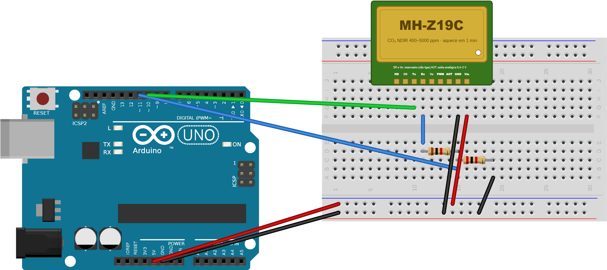
Figura 9 — Parte 5 — MH‑Z19C no Uno: Vin no 5 V, GND; Tx do sensor no pino 10; pino 11 → 1 kΩ → Rx do sensor → 2 kΩ → GND (divisor na metade de baixo). HD, SR, Vo, PWM e AOT ficam livres.
05_mhz19c_uno.ino
/*
05 - Teste do MH-Z19C: CO2 de verdade, por infravermelho (NDIR)
Placa: Arduino Uno/Nano Bibliotecas: SoftwareSerial (vem com o core AVR)

MH-Z19C (manual Winsen v1.2): 9 pinos em DUAS fileiras - leia os NOMES na placa:
fileira 1: HD SR Tx Rx Vo fileira 2: PWM AOT GND Vin
SR e Vo sao reservados (nao ligar). HD = zero manual (0 V por 7 s: nao ligar!). AOT = saida analogica 0,4-2 V.
Ligacoes:
Vin -> 5V (5,0 V +-0,1 V; pico 125 mA) GND -> GND
TX do sensor -> pino 10 do Uno (direto: 3,3 V passa do limiar de 3,0 V do Uno - funciona, com margem pequena)
RX do sensor <- pino 11 do Uno ATRAVES do divisor 1 k / 2 k:
pino 11 -> 1 k -> RX do sensor -> 2 k -> GND (5 V viram 3,3 V; a UART do sensor e de 3,3 V)

Protocolo: 9600 baud. Pedido de 9 bytes FF 01 86 00 00 00 00 00 79
Resposta de 9 bytes FF 86 HH LL TT SS -- -- CS (CO2 = HH*256 + LL)
checksum = 0xFF - (soma dos bytes 1 a 7) + 1

Comandos pelo Monitor Serial (115200 baud, "Nova linha"):
z calibrar o ZERO em 400 ppm (so ao ar livre, sensor ligado ha 20-30 min ou mais!)
a liga a autocalibracao ABC (o sensor assume que, 1 vez a cada 24 h, o ar chega a 400 ppm)
d desliga a ABC (recomendado em sala que fica sempre fechada)
2 faixa 400-2000 ppm 5 faixa 400-5000 ppm
(o manual v1.2 do MH-Z19C documenta so 0x86 e 0x79; z (0x87) e 2/5 (0x99) sao do manual do MH-Z19B e o C os aceita)
*/
#include <SoftwareSerial.h>

SoftwareSerial co2Serial(10, 11); // RX (recebe do TX do sensor), TX (vai ao RX do sensor)
const unsigned long PREAQUECIMENTO_MS = 60000UL; // 1 min (manual do MH-Z19C v1.2; o MH-Z19B pedia 3 min)
const unsigned long INTERVALO_MS = 5000;
unsigned long ultima = 0, falhas = 0;
bool aquecido = false;

// monta o pacote de 9 bytes com o checksum e envia
void enviarComando(uint8_t cmd, uint8_t b3 = 0, uint8_t b6 = 0, uint8_t b7 = 0) {
uint8_t p[9] = {0xFF, 0x01, cmd, b3, 0x00, 0x00, b6, b7, 0x00};
uint8_t soma = 0;
for (int i = 1; i < 8; i++) soma += p[i];
p[8] = 0xFF - soma + 1;
while (co2Serial.available()) co2Serial.read(); // descarta restos
co2Serial.write(p, 9);
}

// pede a leitura; devolve o CO2 em ppm ou -1 (sem resposta / checksum errado)
int lerCO2(int &temperatura, uint8_t &status) {
enviarComando(0x86);
uint8_t r[9];
if (co2Serial.readBytes(r, 9) != 9) return -1;
if (r[0] != 0xFF || r[1] != 0x86) return -1;
uint8_t soma = 0;
for (int i = 1; i < 8; i++) soma += r[i];
if ((uint8_t)(0xFF - soma + 1) != r[8]) return -1;
temperatura = (int)r[4] - 40; // temperatura interna (grosseira, nao use como termometro)
status = r[5];
return r[2] * 256 + r[3];
}

const char* qualidade(int ppm) {
if (ppm <= 800) return "boa";
if (ppm <= 1000) return "moderada";
if (ppm <= 1500) return "ruim - ventile";
return "muito ruim - abra janelas";
}

void setup() {
Serial.begin(115200);
co2Serial.begin(9600);
co2Serial.setTimeout(300);
Serial.println(F("# Teste do MH-Z19C. Comandos: z (zero 400 ppm), a/d (ABC liga/desliga), 2/5 (faixa)"));
}

void loop() {
if (Serial.available()) {
char c = Serial.read();
if (c == 'z') { enviarComando(0x87); Serial.println(F("# ZERO calibrado em 400 ppm (so vale se estava ao ar livre!)")); }
if (c == 'a') { enviarComando(0x79, 0xA0); Serial.println(F("# ABC ligada")); }
if (c == 'd') { enviarComando(0x79, 0x00); Serial.println(F("# ABC desligada")); }
if (c == '2') { enviarComando(0x99, 0, 2000 >> 8, 2000 & 0xFF); Serial.println(F("# faixa 0-2000 ppm")); }
if (c == '5') { enviarComando(0x99, 0, 5000 >> 8, 5000 & 0xFF); Serial.println(F("# faixa 0-5000 ppm")); }
}
if (millis() - ultima < INTERVALO_MS) return;
ultima = millis();

int temperatura; uint8_t status;
int ppm = lerCO2(temperatura, status);
if (ppm < 0) {
falhas++;
Serial.print(F("# sem resposta do sensor (")); Serial.print(falhas);
Serial.println(F(") - TX do sensor no pino 10? RX no 11 pelo divisor? Vin em 5V?"));
return;
}
if (millis() >= PREAQUECIMENTO_MS) aquecido = true;
if (!aquecido) {
Serial.print(F("# aquecendo (")); Serial.print((PREAQUECIMENTO_MS - millis()) / 1000);
Serial.print(F(" s): leitura ainda nao vale -> ")); Serial.println(ppm);
return;
}
Serial.print(F("CO2_ppm:")); Serial.print(ppm);
Serial.print(F(" Temp_interna_C:")); Serial.print(temperatura);
Serial.print(F(" ar ")); Serial.println(qualidade(ppm));
}

Calibração: zero, ABC e cuidados
- Pré‑aquecimento: 1 min (manual v1.2). Antes disso o sensor costuma responder valores fixos (400, 410, 500) — o sketch avisa.
- ABC (autocalibração): vem ligada. O sensor guarda o menor valor de cada 24 h e assume que ele era 400 ppm. Ótimo para casas e salas que ficam vazias e arejadas à noite; ruim para uma sala que fica fechada sempre (ele “aprende” um zero errado). Comandos a e d.
- Zero manual (comando `z`, ou HD no GND por 7 s): só ao ar livre, com o sensor ligado há 20–30 min ou mais (o manual pede ambiente estável a 400 ppm por mais de 30 min) e longe de pessoas (nosso bafo tem ~40 000 ppm de CO₂!). O manual recomenda recalibrar a cada 6 meses.
- Respostas sem sentido (sempre 5000, ou sempre o mesmo valor) podem indicar sensor falsificado — há cópias no mercado. Compare dois sensores lado a lado.

Roteiro de teste
- Sem resposta? Troque Tx e Rx de lugar (é o erro mais comum), confira o divisor e se não ligou por engano em SR ou Vo.
- Após 1 min, numa sala com janela aberta: 420–600 ppm.
- Sopre uma vez de perto: o valor sobe a milhares de ppm em 30–60 s e volta devagar (o ar entra por difusão).
- Feche a porta e a janela com a turma dentro e registre o CO₂ a cada 5 min. Abra tudo e veja a queda.
- Coloque o MQ‑135 ao lado e aproxime um algodão com álcool: compare o “CO₂ estimado” do MQ‑135 com o MH‑Z19C.

Teste no ESP32
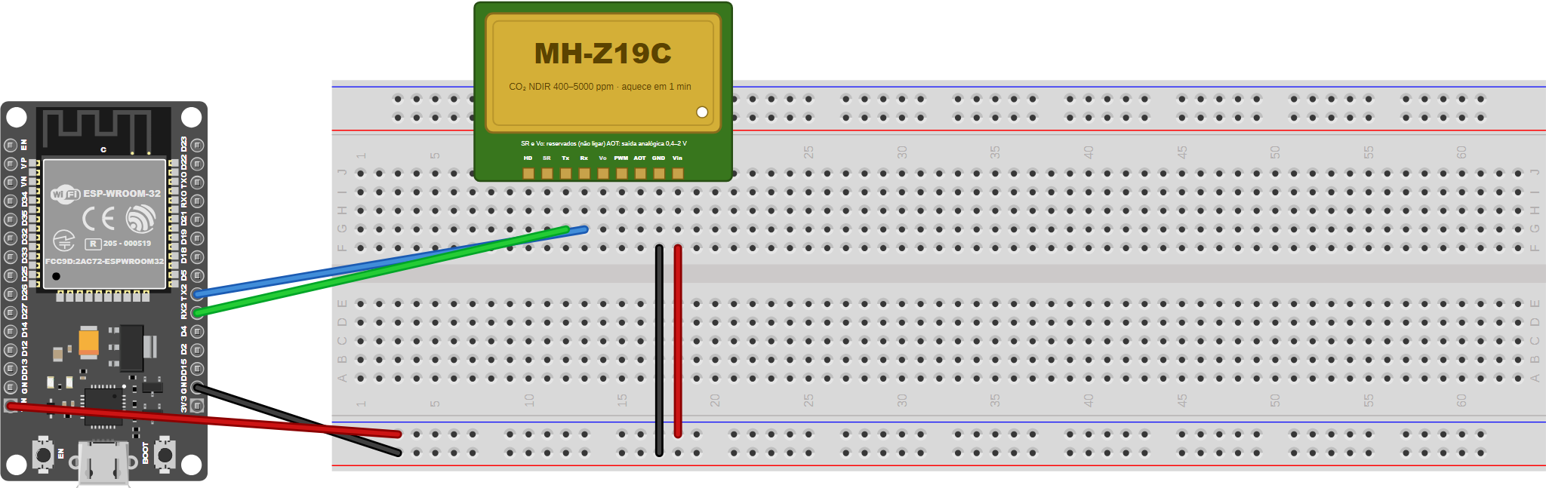
Figura 10 — Parte 5 — MH‑Z19C no ESP32: Vin no VIN (5 V), GND; Tx → GPIO 16 (RX2), Rx → GPIO 17 (TX2), sem divisor.
O sketch do ESP32 cria a rede Wi‑Fi Ar-CO2 (senha 12345678). Conecte o celular a ela (desligue os dados móveis) e abra http://192.168.4.1: a página mostra o valor principal, os outros valores em cartões, um gráfico das últimas leituras e um aviso de ALERTA. Os arquivos monitor_wifi.h e pagina_web.h precisam estar na mesma pasta do sketch (a IDE os abre como abas).
05b_mhz19c_esp32_web.ino
/*
05b - MH-Z19C (CO2 por infravermelho) no ESP32, com monitor Wi-Fi no celular
Placa: ESP32 Dev Module (DevKit V1, 30 pinos) Bibliotecas: nenhuma extra (Serial2 vem no core)
Arquivos extras na mesma pasta: monitor_wifi.h, pagina_web.h

MH-Z19C: 9 pinos em duas fileiras (HD SR Tx Rx Vo | PWM AOT GND Vin). SR e Vo reservados; HD nao ligar.
Ligacoes (as mesmas do no-ar da telemetria-cria):
Vin -> VIN (5 V) GND -> GND
TX do sensor -> GPIO 16 (RX2) RX do sensor -> GPIO 17 (TX2)
A UART do sensor e de 3,3 V: liga DIRETO no ESP32, sem divisor.

Comandos pelo Monitor Serial (115200): z = zero 400 ppm (ar livre, 20 min ligado), a/d = ABC liga/desliga
Celular: rede "Ar-CO2" (senha 12345678) -> http://192.168.4.1
*/
#include "monitor_wifi.h"

const int PINO_RX2 = 16, PINO_TX2 = 17;
const unsigned long PREAQUECIMENTO_MS = 60000UL; // 1 min (MH-Z19C)
const int CO2_ALERTA = 1000; // ppm: limite recomendado para ambiente interno (ANVISA RE 9/2003)
unsigned long ultima = 0, falhas = 0;
int maximo = 0;
bool aquecido = false;

void enviarComando(uint8_t cmd, uint8_t b3 = 0, uint8_t b6 = 0, uint8_t b7 = 0) {
uint8_t p[9] = {0xFF, 0x01, cmd, b3, 0x00, 0x00, b6, b7, 0x00};
uint8_t soma = 0;
for (int i = 1; i < 8; i++) soma += p[i];
p[8] = 0xFF - soma + 1;
while (Serial2.available()) Serial2.read();
Serial2.write(p, 9);
}

int lerCO2(int &temperatura) {
enviarComando(0x86);
uint8_t r[9];
if (Serial2.readBytes(r, 9) != 9) return -1;
if (r[0] != 0xFF || r[1] != 0x86) return -1;
uint8_t soma = 0;
for (int i = 1; i < 8; i++) soma += r[i];
if ((uint8_t)(0xFF - soma + 1) != r[8]) return -1;
temperatura = (int)r[4] - 40;
return r[2] * 256 + r[3];
}

const char* qualidade(int ppm) {
return ppm <= 800 ? "boa" : ppm <= 1000 ? "moderada" : ppm <= 1500 ? "ruim - ventile" : "muito ruim";
}

void setup() {
Serial.begin(115200);
Serial2.begin(9600, SERIAL_8N1, PINO_RX2, PINO_TX2);
Serial2.setTimeout(150); // curto: enquanto espera, a pagina do celular nao e atendida
monitorIniciar("Ar-CO2");
}

void loop() {
monitorAtender();
if (Serial.available()) {
char c = Serial.read();
if (c == 'z') { enviarComando(0x87); Serial.println("ZERO calibrado em 400 ppm"); }
if (c == 'a') { enviarComando(0x79, 0xA0); Serial.println("ABC ligada"); }
if (c == 'd') { enviarComando(0x79, 0x00); Serial.println("ABC desligada"); }
}
if (millis() - ultima < 5000) return;
ultima = millis();

int temperatura;
int ppm = lerCO2(temperatura);
if (ppm < 0) {
falhas++;
Serial.printf("sem resposta do MH-Z19C (%lu) - TX->GPIO16? RX->GPIO17? Vin no VIN (5 V)?\n", falhas);
monitorPublicar(jsonMonitor("MH-Z19C", item("Falhas", falhas, ""), true, "sensor nao responde"));
return;
}
if (millis() >= PREAQUECIMENTO_MS) aquecido = true;
if (!aquecido) {
unsigned long falta = (PREAQUECIMENTO_MS - millis()) / 1000;
Serial.printf("aquecendo (%lu s): %d ppm ainda nao vale\n", falta, ppm);
monitorPublicar(jsonMonitor("MH-Z19C - aquecendo", item("Faltam", falta, "s"), false, "aguarde 3 min"));
return;
}
if (ppm > maximo) maximo = ppm;
Serial.printf("CO2_ppm:%d Temp_interna_C:%d ar %s\n", ppm, temperatura, qualidade(ppm));
monitorPublicar(jsonMonitor("MH-Z19C - CO2 (NDIR)",
item("CO2", ppm, "ppm") + "," + item("Maximo", maximo, "ppm") + "," + item("Temp. interna", temperatura, "C"),
ppm > CO2_ALERTA, String("ar ") + qualidade(ppm) + ": abra as janelas"));
}

Conversor A/D ADS1115: por que e como usar nesta aula

O problema: o ADC do ESP32
Dois sensores desta aula são analógicos: os MQ entregam uma tensão no AO. No Uno o ADC de 10 bits (degraus de 4,9 mV, razoavelmente linear) dá conta. No ESP32 o ADC interno de 12 bits é não linear, só é confiável entre ~0,15 e 2,45 V, satura perto de 3,1 V e sofre com o ruído do Wi‑Fi — por isso o sketch 03b avisa “fora da faixa” quando o AO cai a 0,2 V em ar limpo (RL de 1 kΩ), e por isso o R0 medido no ESP32 nunca bate com o do Uno. Para um alarme de gás isso basta; para publicar Rs/R0 num painel que compara nós de salas diferentes, não.

A solução: um conversor A/D externo de 16 bits
O ADS1115 (Texas Instruments) é um conversor analógico‑digital sigma‑delta de 16 bits (65 536 níveis, 1 bit de sinal) com 4 entradas (ou 2 pares diferenciais), um amplificador de ganho programável (PGA) e interface I2C. Ele mede a tensão com exatidão e manda o número pronto pelo barramento — o ruído do fio não altera um número que viaja em bits. É o conversor que o nó `horta/no1` da Rede de Telemetria usa para pH, condutividade e pressão, e serve igualmente para o AO dos MQ e para a saída analógica AOT do MH‑Z19C.
 | ADC do Uno | ADC do ESP32 | ADS1115
Bits / níveis | 10 / 1024 | 12 / 4096 | 16 / 65 536
Degrau | 4,9 mV | 0,8 mV | 0,125 mV (ganho 1) · 0,1875 mV (ganho 2/3)
Linearidade | boa | ruim (satura, não linear) | excelente
Faixa útil | 0–5 V | 0,15–2,45 V | até VDD + 0,3 V na entrada
Velocidade | ~10 000/s | ~100 000/s | 8 a 860/s
Entradas | 6 | ADC1 (o ADC2 morre com Wi‑Fi) | 4 (ou 2 diferenciais)

Ganho (PGA) | Fundo de escala | 1 nível | Quando usar
2/3 | ±6,144 V | 0,1875 mV | sinal até 5 V com o ADS1115 em 5 V (nó horta/no1)
1 | ±4,096 V | 0,125 mV | sinal até 3,3 V — nosso sketch 03c
2 / 4 / 8 / 16 | ±2,048 … ±0,256 V | 62 µV … 7,8 µV | sinais pequenos (o AOT do MH‑Z19C, 0,4–2 V, cabe no ganho 2)

Dois limites que confundem todo mundo
O PGA não aumenta a tensão que a entrada aguenta: qualquer entrada deve ficar entre GND − 0,3 V e VDD + 0,3 V. Com o ADS1115 em 3,3 V, o AO dos MQ (até 5 V) precisa do divisor 1 kΩ/2 kΩ, mesmo que o ganho 2/3 “chegue” a 6,144 V.
Alimentado em 5 V ele lê o AO direto — mas o I2C sobe para 5 V e o ESP32 não tolera: é preciso um conversor de nível lógico em SDA/SCL. É assim que o nó horta/no1 está montado (ADS1115 em 5 V, ganho 2/3, A0 pH, A1 condutividade, A2 pressão, conversor de nível entre o ADS e os GPIO 21/22).

Como ligar (versão simples: ADS1115 em 3,3 V)
ADS1115 | ESP32
VDD | 3V3 | 2,0–5,5 V; consome 150 µA
GND | GND
SCL | GPIO 22 | I2C do projeto (os mesmos pinos do DS3231 na telemetria)
SDA | GPIO 21
ADDR | GND | endereço 0x48 (VDD = 0x49, SDA = 0x4A, SCL = 0x4B: até 4 módulos)
A0 | AO do MQ‑2 → 1 kΩ → A0 → 2 kΩ → GND | o sketch desfaz o divisor (× 1,5)
A1 | AOT do MH‑Z19C (opcional) | 0,4–2 V: liga direto
ALRT | — | não usamos

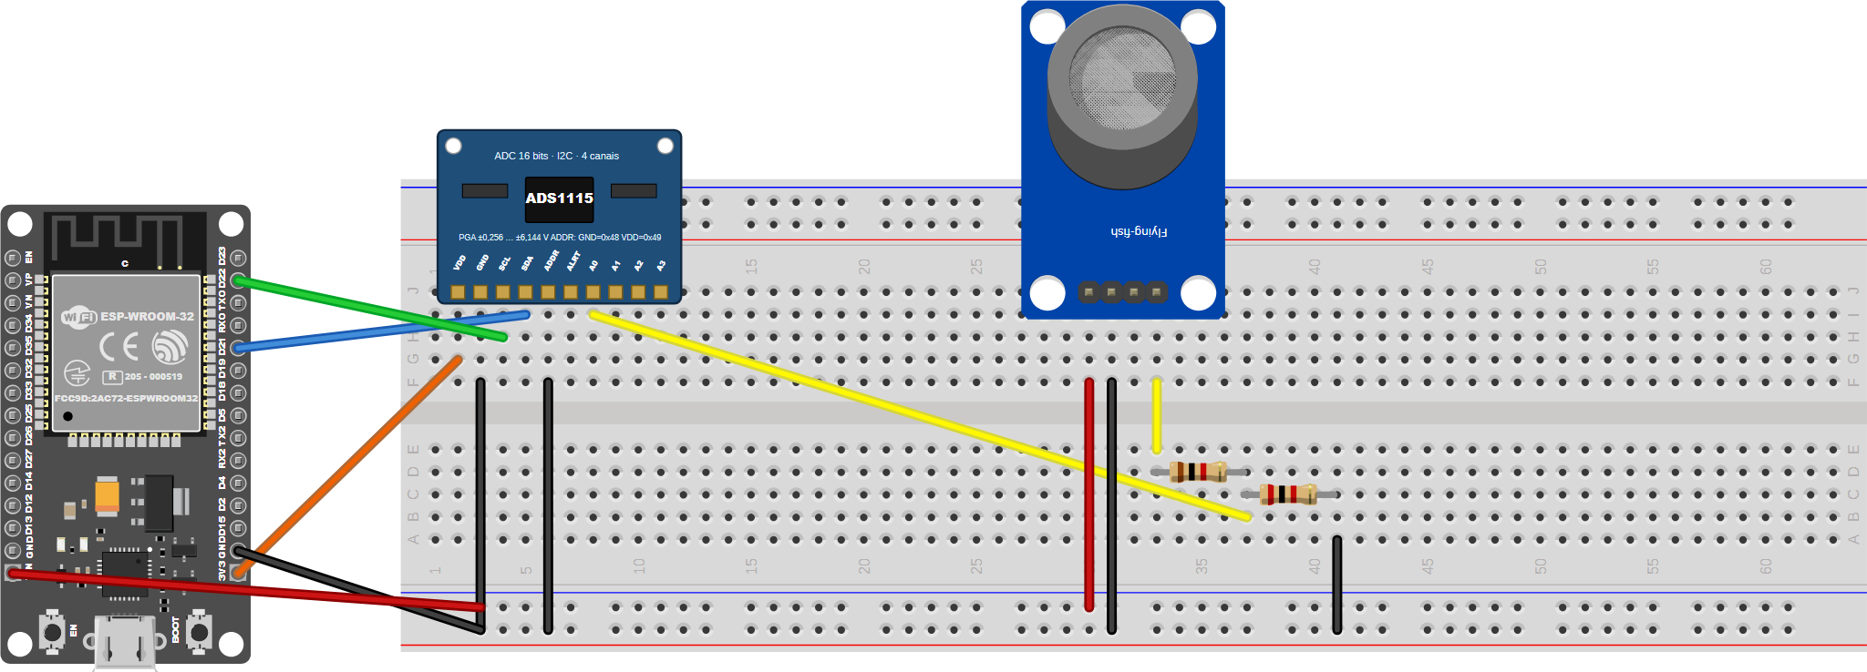
Figura 11 — MQ‑2 lido pelo ADS1115 no ESP32: ADS1115 em 3,3 V (VDD, GND, SCL→22, SDA→21, ADDR→GND); AO → divisor 1 kΩ/2 kΩ → A0.
O sketch do ESP32 cria a rede Wi‑Fi Ar-MQ2-ADS (senha 12345678). Conecte o celular a ela (desligue os dados móveis) e abra http://192.168.4.1: a página mostra o valor principal, os outros valores em cartões, um gráfico das últimas leituras e um aviso de ALERTA. Os arquivos monitor_wifi.h e pagina_web.h precisam estar na mesma pasta do sketch (a IDE os abre como abas).
03c_mq2_esp32_ads1115_web.ino
/*
03c - Modulo MQ-2 no ESP32 lido pelo ADS1115 (conversor A/D de 16 bits, I2C) + monitor Wi-Fi
Placa: ESP32 Dev Module Biblioteca: "Adafruit ADS1X15" (instala junto a Adafruit BusIO)
Arquivos extras: monitor_wifi.h, pagina_web.h

POR QUE: o ADC interno do ESP32 (12 bits) e nao linear, so e confiavel entre ~0,15 e 2,45 V e sofre com o ruido do
Wi-Fi. Com o AO do MQ perto de 0,2 V em ar limpo (RL de 1 k), o sketch 03b ja avisa "fora da faixa". O ADS1115 tem
16 bits, e linear, tem amplificador programavel (PGA) e manda o NUMERO pronto por I2C. E o conversor que o no
horta/no1 da Rede de Telemetria do Espaco CRIA usa para pH, condutividade e pressao.

COMO (versao simples, ADS1115 em 3,3 V - o I2C ja fica no nivel do ESP32, sem conversor de nivel):
ADS1115 VDD -> 3V3 GND -> GND SCL -> GPIO 22 SDA -> GPIO 21 ADDR -> GND (endereco 0x48)
MQ-2 VCC -> VIN (5 V) GND -> GND AO -> 1 k -> A0 do ADS1115 -> 2 k -> GND (divisor: as entradas do
ADS1115 nao podem passar de VDD + 0,3 V; o AO chega a 5 V)
DO nao ligar.
Com ganho 1 (+-4,096 V) cada nivel vale 0,125 mV no pino = 0,19 mV no AO: 25x melhor que o ADC do ESP32 na pratica.
(No no da telemetria o ADS1115 e alimentado em 5 V, le o sinal direto com ganho 2/3 e um conversor de nivel logico
protege o I2C do ESP32.) Para ler tambem o AOT (0,4-2 V) do MH-Z19C, ligue-o direto no A1: cabe em 3,3 V.

A conta de Rs e Rs/R0 e a mesma do 03b (o divisor fica em paralelo com o RL do modulo).
Celular: rede "Ar-MQ2-ADS" (senha 12345678) -> http://192.168.4.1
*/
#include <Adafruit_ADS1X15.h>
#include "monitor_wifi.h"

const uint8_t CANAL_AO = 0;
const float VC = 5.0; // tensao do modulo (meca no VIN)
const float RL_KOHM = 1.0; // resistor de carga do modulo ("102" = 1 k)
const float DIV_SUP_KOHM = 1.0, DIV_INF_KOHM = 2.0;
const float FATOR_DIVISOR = (DIV_SUP_KOHM + DIV_INF_KOHM) / DIV_INF_KOHM; // 1,5
float R0_KOHM = 0.0; // 0 = medir ao ligar (apos o aquecimento); depois fixe o valor aqui
const unsigned long PREAQUECIMENTO_MS = 600000UL;
const float LIMIAR_GAS = 0.5; // Rs/R0 abaixo disso = gas
Adafruit_ADS1115 ads;
bool adsPresente = false;
unsigned long ultima = 0, inicioR0 = 0; float somaR0 = 0; int nR0 = 0;

float tensaoAO() { // volts no AO do modulo (desfaz o divisor); NAN se o ADS1115 nao responder
if (!adsPresente) return NAN;
long soma = 0;
for (int i = 0; i < 8; i++) {
ads.startADCReading(MUX_BY_CHANNEL[CANAL_AO], false);
unsigned long t0 = millis();
while (!ads.conversionComplete()) { if (millis() - t0 > 25) return NAN; delay(1); }
soma += ads.getLastConversionResults();
}
return ads.computeVolts((int16_t)(soma / 8)) * FATOR_DIVISOR;
}
float resistenciaRs(float vao) { // carga real = RL em paralelo com o divisor (1 k + 2 k)
float d = DIV_SUP_KOHM + DIV_INF_KOHM, carga = RL_KOHM * d / (RL_KOHM + d);
if (vao < 0.01 || vao > VC - 0.01) return NAN;
return carga * (VC - vao) / vao;
}

void setup() {
Serial.begin(115200);
Serial.setTimeout(50);
Wire.begin(21, 22);
adsPresente = ads.begin(0x48, &Wire);
if (adsPresente) { ads.setGain(GAIN_ONE); ads.setDataRate(RATE_ADS1115_128SPS); Serial.println("ADS1115 em 0x48: ok (ganho 1: 0,125 mV/nivel)"); }
else Serial.println("ERRO: ADS1115 nao responde em 0x48 - confira SDA/SCL/VDD e o ADDR no GND");
monitorIniciar("Ar-MQ2-ADS");
}

void loop() {
monitorAtender();
if (millis() - ultima < 2000) return;
ultima = millis();
float vao = tensaoAO(), rs = resistenciaRs(vao);
bool aquecido = millis() >= PREAQUECIMENTO_MS;
if (isnan(vao)) { monitorPublicar(jsonMonitor("MQ-2 (ADS1115)", item("Falha", 1, ""), true, "ADS1115 nao responde")); return; }
if (!aquecido) {
Serial.printf("aquecendo: faltam %lu s AO=%.4f V Rs=%.2f k\n", (PREAQUECIMENTO_MS - millis()) / 1000, vao, rs);
monitorPublicar(jsonMonitor("MQ-2 pelo ADS1115 - aquecendo", item("Faltam", (PREAQUECIMENTO_MS - millis()) / 1000, "s") + "," + item("AO", vao, "V"), false));
return;
}
if (R0_KOHM == 0 && !isnan(rs)) { // 30 s de media em ar limpo logo apos o aquecimento
if (inicioR0 == 0) inicioR0 = millis();
somaR0 += rs; nR0++;
if (millis() - inicioR0 >= 30000) { R0_KOHM = somaR0 / nR0; Serial.printf("R0 medido: %.2f k (escreva em R0_KOHM)\n", R0_KOHM); }
}
float razao = (R0_KOHM > 0 && !isnan(rs)) ? rs / R0_KOHM : NAN;
bool gas = !isnan(razao) && razao < LIMIAR_GAS;
Serial.printf("AO:%.4f V Rs:%.2f k Rs/R0:%.3f%s\n", vao, rs, razao, gas ? " <<< GAS DETECTADO" : ""); // 4 casas: o ADS1115 enxerga 0,2 mV
monitorPublicar(jsonMonitor("MQ-2 pelo ADS1115",
item("Rs/R0", razao, "") + "," + item("AO", vao, "V") + "," + item("Rs", rs, "k") + "," + item("R0", R0_KOHM, "k"),
gas, "gas detectado"));
}

Entenda o código
- ads.begin(0x48, &Wire) procura o chip no barramento; se não responder, o sketch avisa e segue (sem travar o Wi‑Fi).
- setGain(GAIN_ONE) (±4,096 V) e 128 SPS (8 ms por conversão). startADCReading + conversionComplete com prazo de 25 ms é a leitura sem bloquear do firmware horta-no1: um fio solto no I2C não pode travar o nó.
- computeVolts() converte a contagem em volts pelo ganho; × 1,5 desfaz o divisor. A conta de Rs continua considerando o divisor em paralelo com o RL.
- Repare na saída AO:0.2031 V: quatro casas com sentido. No ADC interno a terceira já era ruído.

Experimento: ESP32 × ADS1115
- Com o MQ‑2 aquecido em ar limpo, grave 03b e anote 20 leituras de AO; depois 03c e anote outras 20. Compare o espalhamento (maior − menor).
- Aproxime o celular baixando algo (Wi‑Fi em uso) do ESP32: o ADC interno mexe? E o ADS1115?
- Meça o R0 com os dois: qual se aproxima do R0 medido no Uno (sketch 03)?
- Ligue o AOT do MH‑Z19C no A1 (ganho 2) e compare a tensão com o ppm da serial em três situações (janela aberta, sala fechada, bafo): a relação é linear?

Parte 6 — Projeto: monitor de qualidade do ar
Agora juntamos os cinco sensores e um LED RGB que mostra a qualidade do ar à distância. O projeto tem duas versões: no Uno, os dados saem pela USB e um programa no computador (o gateway) os envia ao servidor; no ESP32, a placa envia sozinha pelo Wi‑Fi. Nas duas, os dados aparecem no painel da Rede de Telemetria do Espaço CRIA, junto com os outros projetos da escola.
Cor do LED | Significado
Branco rápido ao ligar | teste do LED
Azul fixo | aquecendo o MH‑Z19C (1 min)
Verde | CO₂ até 800 ppm: ar bom
Amarelo (vermelho + verde) | CO₂ de 800 a 1000 ppm: atenção
Vermelho fixo | CO₂ acima de 1000 ppm: abra a janela
Vermelho piscando | o MQ‑2 detectou gás (tem prioridade sobre o resto)
Azul piscando | o MH‑Z19C não respondeu
Roxo piscando (só ESP32) | sem conexão com o servidor: as leituras ficam guardadas na fila

A Rede de Telemetria do Espaço CRIA em uma página
A plataforma telemetria-cria é o servidor da escola: um broker MQTT (Mosquitto) recebe as mensagens, o InfluxDB guarda as séries de tempo e um painel web mostra tudo ao vivo e exporta CSV. Cada medida tem um endereço (tópico) e uma mensagem em JSON:
catálogo de tópicos (telemetria-cria/mqtt/catalogo-topicos.md)
cria/{projeto}/{no}/{grandeza} ex.: cria/ar/no2/co2
{"valor": 612, "unidade": "ppm", "seq": 1834, "boot": 7, "t": 1793732797772}

Grandeza | Sensor | Unidade | Quando é publicada
temperatura | DHT22 | C | a cada 10 s (leitura com falha não sai)
umidade | DHT22 | % | a cada 10 s
co2 | MH‑Z19C | ppm | depois de 1 min de aquecimento
mq2 | MQ‑2 | Rs/R0 | depois de 10 min e só com o R0 medido
mq135 | MQ‑135 | Rs/R0 | idem

E o DHT11?
O catálogo não permite duas grandezas temperatura no mesmo nó. Publicamos o DHT22, que é mais exato, e o DHT11 aparece no Monitor Serial ao lado dele, com a diferença — ótimo para avaliar o DHT11. Se quiser o DHT11 no painel, publique‑o por outro nó (outro número) no projeto teste.

6A — Monitor no Arduino Uno
Peça | Ligação no Uno
Trilhas da protoboard | + = 5 V da fonte 5 V/2 A, − = GND. Ligue só o GND da fonte ao GND do Uno; não ligue o pino 5V do Uno nessa trilha (duas fontes em paralelo empurram corrente para a USB do PC). Sem fonte (só para testar), use o 5V do Uno e nada mais
DHT11 (módulo) | + no +, DATA (meio) no D2, − no −
DHT22 (fios) | vermelho no +, amarelo no D4, preto no −
MQ‑2 | VCC no +, GND no −, AO no A0
MQ‑135 | VCC no +, GND no −, AO no A1
MH‑Z19C | Vin no +, GND no −, TX no D10, RX ← divisor ← D11
LED RGB (cátodo comum) | R → 220 Ω → D9, G → 220 Ω → D6, B → 220 Ω → D5, cátodo no −

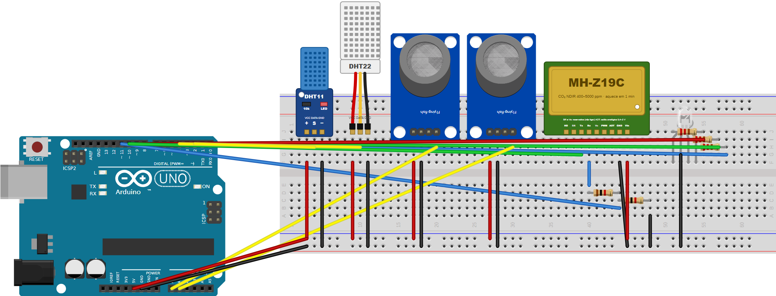
Figura 12 — Parte 6A — monitor completo no Uno: DHT11, DHT22, MQ‑2, MQ‑135, MH‑Z19C (com o divisor no RX) e LED RGB.
- Monte um sensor por vez e teste com o sketch individual antes de passar ao próximo.
- Abra 06_monitor_ar_uno, escreva os R0 que você mediu nas Partes 3 e 4 (R0_MQ2_KOHM, R0_MQ135_KOHM) e confira os RL.
- Com SAIDA_GATEWAY 0, grave e abra o Monitor Serial: uma linha a cada 10 s com todos os sensores lado a lado.
- Espere 10 min com a janela aberta: tudo estabilizado, LED verde.
06_monitor_ar_uno.ino
/*
06 - PROJETO: Monitor de qualidade do ar no Arduino Uno (todos os sensores juntos)
Placa: Arduino Uno Bibliotecas: "DHT sensor library" + "Adafruit Unified Sensor"; SoftwareSerial (core)

Ligacoes (protoboard de 830 pontos; trilha + = 5 V, trilha - = GND):
DHT11 (modulo 3 pinos) + -> 5V DATA (meio) -> D2 - -> GND
DHT22 (3 fios) vermelho -> 5V amarelo -> D4 preto -> GND
MQ-2 VCC -> 5V GND -> GND AO -> A0
MQ-135 VCC -> 5V GND -> GND AO -> A1
MH-Z19C Vin -> 5V GND -> GND TX -> D10 RX <- divisor (D11 -> 1 k -> RX -> 2 k -> GND)
LED RGB (catodo comum) R -> 220 R -> D9 G -> 220 R -> D6 B -> 220 R -> D5 catodo -> GND

ALIMENTACAO: 2 aquecedores MQ (~150 mA cada) + MH-Z19C (picos de 125 mA) + Uno ~ 0,5 A. A USB do PC
fornece 0,5 A no limite: alimente os SENSORES por uma FONTE 5 V / 2 A nas trilhas da protoboard e ligue
so o GND da fonte ao GND do Uno. NAO ligue a fonte no pino 5V do Uno com a USB conectada (empurra
corrente para a porta do PC). Meca o 5V do Uno e escreva em VC (o ADC usa o 5V do Uno como referencia).

LED de status: AZUL = aquecendo | VERDE = CO2 ate 800 ppm | AMARELO = ate 1000 | VERMELHO = acima de 1000
VERMELHO PISCANDO = MQ-2 detectou gas (prioridade) | AZUL PISCANDO = MH-Z19C sem resposta

SAIDA na USB (115200 baud):
SAIDA_GATEWAY 0 -> tabela legivel para o Monitor Serial
SAIDA_GATEWAY 1 -> uma linha JSON por leitura, no formato do gateway da telemetria-cria
{"no":"no3","grandeza":"co2","valor":612,"unidade":"ppm","seq":12}
Rode gateway/gateway.py (projeto no .env do gateway) e os dados aparecem no painel.
Grandezas publicadas (catalogo, projeto "ar"): temperatura e umidade (DHT22), co2 (MH-Z19C),
mq2 e mq135 (Rs/R0, so depois do aquecimento e com R0 medido). O DHT11 aparece so na tabela,
para comparar com o DHT22: o catalogo nao deixa duas "temperatura" no mesmo no.
*/
#include <DHT.h>
#include <SoftwareSerial.h>

// ----------------------------------------------------------------- ajustes
#define SAIDA_GATEWAY 0
const char* NO = "no3"; // no deste monitor no catalogo: escolha um livre (painel)!

const int PINO_DHT11 = 2, PINO_DHT22 = 4;
const int PINO_MQ2 = A0, PINO_MQ135 = A1;
const int PINO_CO2_RX = 10, PINO_CO2_TX = 11;
const int LED_R = 9, LED_G = 6, LED_B = 5;

const float VC = 5.0; // tensao dos MQ (meca)
const float RL_MQ2_KOHM = 1.0, RL_MQ135_KOHM = 1.0;
// R0 de cada MQ em ar limpo, em kOhm: use o valor que os sketches 03 e 04 mediram.
// Enquanto valer 0, o Rs aparece na tabela e o MQ NAO e publicado.
const float R0_MQ2_KOHM = 0.0, R0_MQ135_KOHM = 0.0;
const float LIMIAR_GAS_MQ2 = 0.5; // Rs/R0 do MQ-2 abaixo disso = gas

const unsigned long INTERVALO_MS = 10000; // padrao do catalogo
const unsigned long PREAQUECIMENTO_CO2_MS = 1UL * 60 * 1000; // MH-Z19C: 1 min
const unsigned long PREAQUECIMENTO_MQ_MS = 10UL * 60 * 1000;
const int FAIXA_CO2_PPM = 5000;
// ----------------------------------------------------------------------

DHT dht11(PINO_DHT11, DHT11);
DHT dht22(PINO_DHT22, DHT22);
SoftwareSerial co2Serial(PINO_CO2_RX, PINO_CO2_TX);

unsigned long seq = 0, ultimaLeitura = 0, ultimoPisca = 0;
bool jaLeu = false, piscaAceso = false;
bool co2Aquecido = false, mqAquecidos = false; // ficam verdadeiras para sempre (sobrevivem a volta do millis)
int ultimoCO2 = -1;
bool gasDetectado = false;

// ----------------------------------------------------------------- sensores
int lerCO2() {
const uint8_t pedido[9] = {0xFF, 0x01, 0x86, 0x00, 0x00, 0x00, 0x00, 0x00, 0x79};
while (co2Serial.available()) co2Serial.read();
co2Serial.write(pedido, 9);
uint8_t r[9];
if (co2Serial.readBytes(r, 9) != 9 || r[0] != 0xFF || r[1] != 0x86) return -1;
uint8_t soma = 0;
for (int i = 1; i < 8; i++) soma += r[i];
if ((uint8_t)(0xFF - soma + 1) != r[8]) return -1;
return r[2] * 256 + r[3];
}

// Rs (kOhm) de um MQ ligado direto ao Uno; NAN se a tensao estiver fora da faixa
float resistenciaMq(int pino, float rl) {
long soma = 0;
for (int i = 0; i < 20; i++) soma += analogRead(pino);
float v = (soma / 20.0) * VC / 1023.0;
if (v < 0.02 || v > VC - 0.02) return NAN;
return rl * (VC - v) / v;
}

// ----------------------------------------------------------------- saida
// Uma linha JSON por leitura (formato do gateway). Leitura com falha nao sai e nao recebe seq.
void publicar(const char* grandeza, float valor, uint8_t casas, const char* unidade) {
if (isnan(valor) || isinf(valor)) return;
#if SAIDA_GATEWAY
seq++;
Serial.print(F("{\"no\":\"")); Serial.print(NO);
Serial.print(F("\",\"grandeza\":\"")); Serial.print(grandeza);
Serial.print(F("\",\"valor\":")); Serial.print(valor, casas);
Serial.print(F(",\"unidade\":\"")); Serial.print(unidade);
Serial.print(F("\",\"seq\":")); Serial.print(seq);
Serial.println(F("}"));
#else
(void)grandeza; (void)valor; (void)casas; (void)unidade;
#endif
}

void coluna(const __FlashStringHelper* nome, float v, uint8_t casas) {
#if !SAIDA_GATEWAY
Serial.print(nome);
if (isnan(v)) Serial.print(F(" -- ")); else Serial.print(v, casas);
Serial.print(F(" "));
#else
(void)nome; (void)v; (void)casas;
#endif
}

// ----------------------------------------------------------------- LED
void cor(bool r, bool g, bool b) { digitalWrite(LED_R, r); digitalWrite(LED_G, g); digitalWrite(LED_B, b); }

void atualizarLed() {
if (millis() - ultimoPisca < 300) return;
ultimoPisca = millis();
piscaAceso = !piscaAceso;
if (gasDetectado) cor(piscaAceso, 0, 0);
else if (!co2Aquecido) cor(0, 0, 1);
else if (ultimoCO2 < 0) cor(0, 0, piscaAceso);
else if (ultimoCO2 <= 800) cor(0, 1, 0);
else if (ultimoCO2 <= 1000) cor(1, 1, 0);
else cor(1, 0, 0);
}

// ----------------------------------------------------------------- programa
void setup() {
Serial.begin(115200);
pinMode(LED_R, OUTPUT); pinMode(LED_G, OUTPUT); pinMode(LED_B, OUTPUT);
cor(1, 1, 1); delay(300); cor(0, 0, 0); // teste rapido do LED: branco
dht11.begin();
dht22.begin();
co2Serial.begin(9600);
co2Serial.setTimeout(300);
// linha que nao comeca com "{": o gateway so mostra no terminal
Serial.print(F("telemetria: monitor de ar ")); Serial.println(NO);
}

void loop() {
atualizarLed();
if (jaLeu && millis() - ultimaLeitura < INTERVALO_MS) return;
jaLeu = true;
ultimaLeitura = millis();

float t11 = dht11.readTemperature(), h11 = dht11.readHumidity();
float t22 = dht22.readTemperature(), h22 = dht22.readHumidity();
if (millis() >= PREAQUECIMENTO_CO2_MS) co2Aquecido = true;
if (millis() >= PREAQUECIMENTO_MQ_MS) mqAquecidos = true;
int co2 = lerCO2();
if (co2 <= 0 || co2 > FAIXA_CO2_PPM) co2 = -1; // fora da faixa = falha
ultimoCO2 = co2Aquecido ? co2 : -1;

float rs2 = resistenciaMq(PINO_MQ2, RL_MQ2_KOHM);
float rs135 = resistenciaMq(PINO_MQ135, RL_MQ135_KOHM);
float razao2 = (R0_MQ2_KOHM > 0 && mqAquecidos) ? rs2 / R0_MQ2_KOHM : NAN;
float razao135 = (R0_MQ135_KOHM > 0 && mqAquecidos) ? rs135 / R0_MQ135_KOHM : NAN;
gasDetectado = !isnan(razao2) && razao2 < LIMIAR_GAS_MQ2;

// --- telemetria (so com SAIDA_GATEWAY 1)
publicar("temperatura", t22, 1, "C");
publicar("umidade", h22, 1, "%");
if (co2Aquecido && co2 > 0) publicar("co2", co2, 0, "ppm");
publicar("mq2", razao2, 3, "Rs/R0");
publicar("mq135", razao135, 3, "Rs/R0");

// --- tabela (so com SAIDA_GATEWAY 0)
coluna(F("DHT11 T:"), t11, 1); coluna(F("U:"), h11, 0);
coluna(F("| DHT22 T:"), t22, 1); coluna(F("U:"), h22, 1);
coluna(F("| CO2:"), co2Aquecido && co2 > 0 ? co2 : NAN, 0);
coluna(F("| MQ2 Rs:"), rs2, 2); coluna(F("Rs/R0:"), razao2, 2);
coluna(F("| MQ135 Rs:"), rs135, 2); coluna(F("Rs/R0:"), razao135, 2);
#if !SAIDA_GATEWAY
if (!co2Aquecido) Serial.print(F("| CO2 aquecendo "));
if (!mqAquecidos) Serial.print(F("| MQ aquecendo "));
if (gasDetectado) Serial.print(F("| <<< GAS!"));
Serial.println();
#endif
}

Enviando o Uno para o painel (gateway USB)
O Uno não tem rede. Com #define SAIDA_GATEWAY 1, ele escreve na USB uma linha JSON por leitura, e o programa gateway/gateway.py da telemetria‑cria, no computador ao lado, acrescenta a hora e o projeto e envia ao servidor.
- Troque para #define SAIDA_GATEWAY 1, escolha um nó livre em NO (veja no painel quais existem) e grave.
- No computador, na pasta telemetria-cria, copie .env.example para .env e preencha PORTA_SERIAL (ex.: /dev/ttyACM0), SERVIDOR_URL (ex.: http://192.168.0.10:3000), GATEWAY_PROJETO (ar, ou teste nas oficinas) e GATEWAY_SENHA (peça ao professor).
- Feche o Monitor Serial (a porta só aceita um programa) e rode python3 gateway/gateway.py.
- O terminal mostra placa: telemetria: monitor de ar no3 e, a cada 10 s, as leituras enviadas. Abra o painel: o nó aparece no projeto escolhido.
terminal
$ python3 gateway/gateway.py
14:02:10 gateway do projeto "ar" enviando para http://192.168.0.10:3000. Ctrl+C encerra.
14:02:11 placa: telemetria: monitor de ar no3
14:02:21 5 leituras enviadas (no3 boot 1); seq até 5.

6B — Monitor no ESP32, publicando direto no servidor
O ESP32 usa a biblioteca CriaTelemetria, a biblioteca‑padrão da rede: ela conecta no Wi‑Fi, no broker MQTT, acerta o relógio pelo servidor da escola, numera as leituras (seq e boot) e guarda na memória flash o que não puder ser enviado quando a rede cair. O nosso código só lê os sensores e chama no.publicar("co2", co2, "ppm").
Peça | Ligação no ESP32
Trilha + (baixo) | VIN (5 V) — de preferência alimentado por fonte 5 V/2 A; trilha − = GND
DHT22 (fios) | vermelho no 3V3, amarelo no GPIO 4, preto no −
DHT11 (módulo) | + no 3V3, DATA no GPIO 13, − no −
MQ‑2 | VCC no +, GND no −, AO → 1 kΩ → GPIO 34 → 2 kΩ → −
MQ‑135 | VCC no +, GND no −, AO → 1 kΩ → GPIO 35 → 2 kΩ → −
MH‑Z19C | Vin no +, GND no −, TX → GPIO 16, RX → GPIO 17
LED RGB | R → 220 Ω → GPIO 25, G → 220 Ω → GPIO 26, B → 220 Ω → GPIO 27, cátodo no −

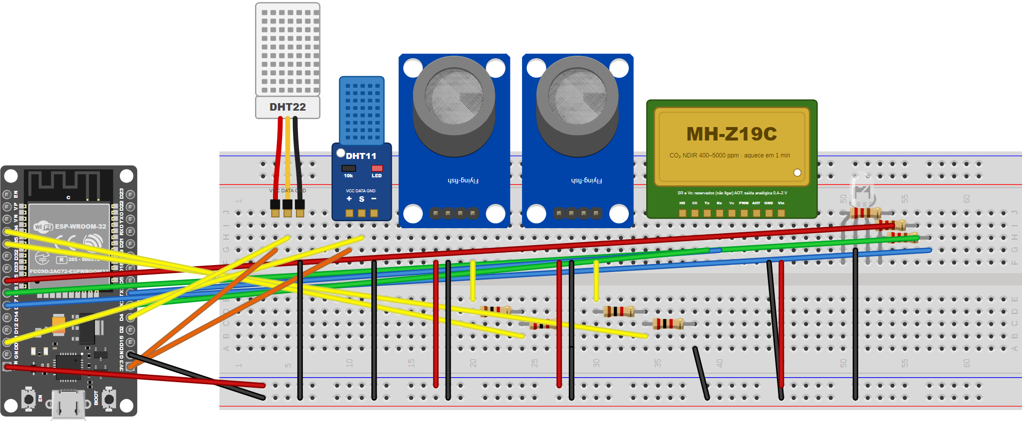
Figura 13 — Parte 6B — monitor completo no ESP32: DHTs no 3V3, MQ e MH‑Z19C no VIN (5 V), divisores dos MQ na metade de baixo da protoboard, LED RGB à direita.

Passo a passo
- Instale a CriaTelemetria: copie a pasta telemetria-cria/firmware/biblioteca-cria para a pasta libraries do seu sketchbook (veja em Arquivo → Preferências) e reinicie a IDE. Instale também a PubSubClient. No terminal: ln -s /caminho/telemetria-cria/firmware/biblioteca-cria ~/Arduino/libraries/CriaTelemetria.
- Na pasta 06b_monitor_ar_esp32_telemetria, copie `credenciais.exemplo.h` para `credenciais.h` e preencha: Wi‑Fi da telemetria, IP do servidor, MQTT_USUARIO = o projeto (ar ou teste) e a senha. O `credenciais.h` nunca vai para o GitHub (está no .gitignore).
- No sketch, confira PROJETO (igual ao MQTT_USUARIO) e escolha um NO livre: o no1 do projeto ar é o monitor fixo da sala do Espaço CRIA. Dois nós com o mesmo nome se derrubam no broker.
- Escreva os R0 dos MQ (meça de novo com os sketches 03b e 04b, na montagem do ESP32: o ADC e o divisor são outros, e o R0 vale para a montagem em que foi medido).
- Placa DOIT ESP32 DEVKIT V1 (ou ESP32 Dev Module), grave e abra o Monitor Serial: você verá o Wi‑Fi, o broker, a hora certa e cada leitura publicada.
- Abra o painel (http://IP_DO_SERVIDOR:3000): o nó aparece on‑line e os gráficos começam a se desenhar.
conferindo no terminal o que o nó publica
$ mosquitto_sub -h 192.168.0.10 -u ar -P SENHA -t "cria/ar/no2/#" -v
cria/ar/no2/status online
cria/ar/no2/temperatura {"valor":27.4,"unidade":"C","seq":31,"boot":3,"t":1793732797772}
cria/ar/no2/co2 {"valor":655,"unidade":"ppm","seq":33,"boot":3,"t":1793732797812}

06b_monitor_ar_esp32_telemetria.ino
/*
06b - PROJETO: Monitor de qualidade do ar no ESP32, publicando na REDE DE TELEMETRIA DO ESPACO CRIA
Placa: ESP32 Dev Module / DOIT ESP32 DEVKIT V1 (30 pinos)
Bibliotecas: CriaTelemetria (telemetria-cria/firmware/biblioteca-cria), PubSubClient, DHT sensor library

O que ele faz: le os 5 sensores a cada 10 s e publica no broker MQTT da escola, nos topicos do
catalogo (telemetria-cria/mqtt/catalogo-topicos.md, secao 4.1):
cria/ar/<no>/temperatura C DHT22
cria/ar/<no>/umidade % DHT22
cria/ar/<no>/co2 ppm MH-Z19C (depois de 1 min de aquecimento)
cria/ar/<no>/mq2 Rs/R0 MQ-2 (depois do aquecimento e com R0 medido)
cria/ar/<no>/mq135 Rs/R0 MQ-135 (idem)
O servidor grava no InfluxDB e o painel web mostra tudo ao vivo, sem mudar nada no servidor.
O DHT11 fica so no Monitor Serial, comparado com o DHT22 (o catalogo nao aceita duas
"temperatura" no mesmo no).

Ligacoes (iguais as do firmware/no-ar, mais o DHT11 e o LED):
DHT22 (3 fios) vermelho -> 3V3 amarelo -> GPIO 4 preto -> GND
DHT11 (modulo 3 pinos) + -> 3V3 DATA (meio) -> GPIO 13 - -> GND
MQ-2 VCC -> VIN (5 V) GND -> GND AO -> 1 k -> GPIO 34 -> 2 k -> GND
MQ-135 VCC -> VIN (5 V) GND -> GND AO -> 1 k -> GPIO 35 -> 2 k -> GND
MH-Z19C Vin -> VIN (5 V) GND -> GND TX -> GPIO 16 (RX2) RX -> GPIO 17 (TX2)
LED RGB catodo comum R -> 220 R -> GPIO 25 G -> 220 R -> GPIO 26 B -> 220 R -> GPIO 27
GPIO 21 e 22 ficam livres para o I2C, como manda o projeto. GPIO 34/35 sao do ADC1 (o ADC2 nao
funciona com o Wi-Fi ligado).
ALIMENTACAO: mais de 0,6 A no total -> fonte 5 V / 2 A no VIN, GND comum a todos.

ANTES DE COMPILAR:
1. Copie credenciais.exemplo.h (nesta pasta) para credenciais.h e preencha: Wi-Fi da telemetria,
IP do servidor, MQTT_USUARIO = o PROJETO abaixo ("ar" ou "teste") e a senha desse projeto.
O credenciais.h nunca vai para o git.
2. Escolha um NO livre (veja o painel). Dois nos com o mesmo nome se derrubam no broker.
3. Meca o R0 dos MQ (sketches 03b e 04b, em ar limpo) e escreva abaixo. Com 0, o MQ nao e publicado.
*/
#include <CriaTelemetria.h>
#include <DHT.h>

#if __has_include("credenciais.h")
#include "credenciais.h"
#else
#error "Falta o credenciais.h: copie credenciais.exemplo.h para credenciais.h nesta pasta e preencha."
#endif

// ----------------------------------------------------------------- ajustes
const char* PROJETO = "ar"; // "ar" = monitor de qualidade do ar; "teste" = oficinas
const char* NO = "no2"; // o no1 do projeto "ar" e o monitor fixo da sala do Espaco CRIA

const int PINO_DHT22 = 4, PINO_DHT11 = 13;
const int PINO_MQ2 = 34, PINO_MQ135 = 35;
const int PINO_CO2_RX = 16, PINO_CO2_TX = 17;
const int LED_R = 25, LED_G = 26, LED_B = 27;

const float DIVISOR_SUPERIOR_KOHM = 1.0; // da saida AO ate o pino (o no-ar usa 100 k / 200 k: e so trocar)
const float DIVISOR_INFERIOR_KOHM = 2.0; // do pino ate o GND
const float TENSAO_DOS_MQ = 5.0; // meca no VIN
const float RL_MQ2_KOHM = 1.0, RL_MQ135_KOHM = 1.0; // resistor de carga do modulo ("102" = 1 k)
const float R0_MQ2_KOHM = 0.0, R0_MQ135_KOHM = 0.0; // ar limpo, medido por voce (registre a data)
const float LIMIAR_GAS_MQ2 = 0.5;

const int FAIXA_CO2_PPM = 5000;
const uint32_t PREAQUECIMENTO_CO2_MS = 1UL * 60 * 1000; // MH-Z19C: 1 min
const uint32_t PREAQUECIMENTO_MQ_MS = 10UL * 60 * 1000;
const uint32_t MENOR_MV = 150, MAIOR_MV = 2450; // faixa confiavel do ADC (11 dB)
// ----------------------------------------------------------------------

CriaNo no(PROJETO, NO);
DHT dht22(PINO_DHT22, DHT22);
DHT dht11(PINO_DHT11, DHT11);

bool co2Aquecido = false, mqAquecidos = false, gasDetectado = false;
int ultimoCO2 = -1;
uint32_t ultimoPisca = 0;
bool piscaAceso = false;

// ----------------------------------------------------------------- sensores
// Rs do MQ (kOhm) pela tensao no pino; NAN fora da faixa confiavel. Mesma conta do no-ar.
// saturado = tensao acima da faixa do ADC: gas MUITO alto (nao publica, mas e alarme).
float resistenciaDoMq(int pino, float rlKohm, bool* saturado = nullptr) {
uint32_t soma = 0;
for (int i = 0; i < 16; i++) soma += analogReadMilliVolts(pino);
uint32_t mv = soma / 16;
if (saturado) *saturado = mv > MAIOR_MV;
if (mv < MENOR_MV || mv > MAIOR_MV) return NAN;
float fator = (DIVISOR_SUPERIOR_KOHM + DIVISOR_INFERIOR_KOHM) / DIVISOR_INFERIOR_KOHM;
float tensaoNoSensor = mv / 1000.0 * fator;
if (tensaoNoSensor >= TENSAO_DOS_MQ) return NAN;
float cargaDoDivisor = DIVISOR_SUPERIOR_KOHM + DIVISOR_INFERIOR_KOHM;
float carga = rlKohm * cargaDoDivisor / (rlKohm + cargaDoDivisor); // RL em paralelo com o divisor
return carga * (TENSAO_DOS_MQ - tensaoNoSensor) / tensaoNoSensor;
}

int lerCO2() {
const uint8_t pedido[9] = {0xFF, 0x01, 0x86, 0x00, 0x00, 0x00, 0x00, 0x00, 0x79};
while (Serial2.available()) Serial2.read();
Serial2.write(pedido, sizeof(pedido));
uint8_t r[9];
if (Serial2.readBytes(r, sizeof(r)) != sizeof(r) || r[0] != 0xFF || r[1] != 0x86) return -1;
uint8_t soma = 0;
for (int i = 1; i < 8; i++) soma += r[i];
if ((uint8_t)(0xFF - soma + 1) != r[8]) return -1;
return r[2] * 256 + r[3];
}

// publica Rs/R0 ou, sem R0, mostra o Rs para voce calibrar
void publicarMq(const char* grandeza, const char* nome, float rs, float r0) {
if (isnan(rs)) Serial.printf("[ar] %s: tensao fora da faixa do ADC, nao publicado\n", nome);
else if (r0 > 0) no.publicar(grandeza, rs / r0, "Rs/R0");
else Serial.printf("[ar] %s: Rs = %.2f kOhm (R0 ainda nao calibrado: nada publicado)\n", nome, rs);
}

// ----------------------------------------------------------------- LED
void cor(bool r, bool g, bool b) { digitalWrite(LED_R, r); digitalWrite(LED_G, g); digitalWrite(LED_B, b); }

void atualizarLed() {
if (millis() - ultimoPisca < 300) return;
ultimoPisca = millis();
piscaAceso = !piscaAceso;
if (gasDetectado) cor(piscaAceso, 0, 0); // gas: vermelho piscando
else if (!no.conectado()) cor(piscaAceso, 0, piscaAceso); // sem broker: roxo piscando (leituras vao para a fila)
else if (!co2Aquecido) cor(0, 0, 1); // aquecendo: azul
else if (ultimoCO2 < 0) cor(0, 0, piscaAceso); // MH-Z19C sem resposta: azul piscando
else if (ultimoCO2 <= 800) cor(0, 1, 0);
else if (ultimoCO2 <= 1000) cor(1, 1, 0);
else cor(1, 0, 0);
}

// ----------------------------------------------------------------- programa
void setup() {
Serial.begin(115200);
pinMode(LED_R, OUTPUT); pinMode(LED_G, OUTPUT); pinMode(LED_B, OUTPUT);
cor(1, 1, 1); delay(300); cor(0, 0, 0);
analogSetPinAttenuation(PINO_MQ2, ADC_11db);
analogSetPinAttenuation(PINO_MQ135, ADC_11db);
Serial2.begin(9600, SERIAL_8N1, PINO_CO2_RX, PINO_CO2_TX);
Serial2.setTimeout(200);
dht22.begin();
dht11.begin();
no.mostrarPublicacoes(true); // mostra no Monitor Serial cada leitura publicada
no.iniciar(WIFI_SSID, WIFI_SENHA, MQTT_HOST, MQTT_PORTA, MQTT_USUARIO, MQTT_SENHA);
}

void loop() {
no.manter(); // Wi-Fi, broker, hora certa e fila: sem delay() longo!
atualizarLed();
if (!no.aCada(10000)) return; // a cada 10 s, e so depois de acertar a hora

if (millis() >= PREAQUECIMENTO_CO2_MS) co2Aquecido = true;
if (millis() >= PREAQUECIMENTO_MQ_MS) mqAquecidos = true;

// DHT22 -> telemetria (NaN e recusado pela biblioteca: leitura com falha nao e publicada)
float t22 = dht22.readTemperature(), h22 = dht22.readHumidity();
no.publicar("temperatura", t22, "C");
no.publicar("umidade", h22, "%");

// DHT11 -> so comparacao
float t11 = dht11.readTemperature(), h11 = dht11.readHumidity();
Serial.printf("[ar] DHT11 %.1f C %.0f %% x DHT22 %.1f C %.1f %% (diferenca %.1f C, %.0f %%)\n",
t11, h11, t22, h22, t11 - t22, h11 - h22);

if (co2Aquecido) {
int co2 = lerCO2();
if (co2 > 0 && co2 <= FAIXA_CO2_PPM) { ultimoCO2 = co2; no.publicar("co2", co2, "ppm"); }
else { ultimoCO2 = -1; Serial.printf("[ar] MH-Z19C sem resposta ou fora da faixa (%d)\n", co2); }
}

if (mqAquecidos) {
bool saturado = false;
float rs2 = resistenciaDoMq(PINO_MQ2, RL_MQ2_KOHM, &saturado);
gasDetectado = saturado || (R0_MQ2_KOHM > 0 && !isnan(rs2) && rs2 / R0_MQ2_KOHM < LIMIAR_GAS_MQ2);
publicarMq("mq2", "MQ-2", rs2, R0_MQ2_KOHM);
publicarMq("mq135", "MQ-135", resistenciaDoMq(PINO_MQ135, RL_MQ135_KOHM), R0_MQ135_KOHM);
} else {
Serial.printf("[ar] pre-aquecendo os MQ: faltam %lu s\n", (unsigned long)((PREAQUECIMENTO_MQ_MS - millis()) / 1000));
}
}

Entenda o código
- CriaNo no(PROJETO, NO) cria o nó; no.iniciar(...) liga Wi‑Fi, MQTT e relógio. Nada de `delay()` longo no loop(): o no.manter() precisa rodar sempre.
- no.aCada(10000) fica verdadeiro a cada 10 s, e só depois que o relógio foi acertado: a própria biblioteca recusa publicar sem hora certa (e o servidor recusaria uma hora errada).
- no.publicar() recusa sozinho valores NaN (o DHT22 desligado). Os outros sinais de falha (MH‑Z19C sem resposta, MQ fora da faixa do ADC) o nosso código confere antes: leitura com falha não é publicada.
- Se o Wi‑Fi cair, as leituras vão para a fila na flash e são reenviadas com "fila":1 quando a conexão voltar — teste desligando o roteador por 1 minuto.

Problemas comuns
Sintoma | Causa provável | Solução
DHT: só “FALHA” | dado no pino errado; VCC/GND trocados; leitura rápida demais | confira a serigrafia e o pino no código; intervalo ≥ 2 s
DHT11 e DHT22 discordam 2 °C | exatidão do DHT11 (±2 °C) | normal; use o DHT22 como referência
MQ: Rs/R0 muito diferente de 1 no ar limpo | R0 medido antes do aquecimento ou em ar com gás | aqueça 10 min, meça o R0 de novo com a janela aberta
MQ no ESP32: “fora da faixa do ADC” | AO sem divisor, fio solto, ou RL de 1 kΩ deixando a tensão muito baixa | confira o divisor; meça AO com multímetro; RL maior (10 kΩ) se o pino ficar < 0,15 V
MH‑Z19C: sem resposta | Tx/Rx trocados; fio em SR/Vo; falta do divisor no Uno; Vin sem 5 V | troque Tx↔Rx; confira os nomes e 5 V no Vin
MH‑Z19C: sempre 400/410/500 | ainda aquecendo | espere 1 min
MH‑Z19C: valor baixo demais (< 380) | zero calibrado em ambiente com CO₂ alto, ou ABC numa sala sempre fechada | recalibre ao ar livre (z), desligue a ABC (d)
ESP32 reinicia sozinho (brownout) | fonte fraca | fonte 5 V/2 A no VIN
Nó não aparece no painel | credenciais, projeto ≠ usuário MQTT, nó repetido, servidor fora | leia o Monitor Serial (prefixo [cria]); confira com mosquitto_sub
Gateway: “porta ocupada” | Monitor Serial aberto | feche o Monitor Serial

Desafios
- Comparação DHT11 × DHT22: registre 1 h de leituras dos dois (exporte o CSV do painel) e calcule a diferença média e o desvio. O DHT11 cabe nos ±2 °C?
- MQ‑135 × MH‑Z19C: faça um gráfico de dispersão do “CO₂ estimado” do MQ‑135 contra o CO₂ do MH‑Z19C durante uma aula. Há correlação? E com álcool por perto?
- Buzzer de ventilação: acrescente o buzzer passivo e toque 3 bipes quando o CO₂ passar de 1000 ppm (só uma vez, até voltar abaixo de 900: histerese).
- Contagem de pessoas: com a sala fechada, o CO₂ sobe mais rápido quanto mais gente há. Meça a inclinação (ppm/min) com 5, 10 e 20 pessoas.
- Leitura pelo PWM: o MH‑Z19C também informa o CO₂ pela largura do pulso no pino PWM (ciclo de 1004 ms; C = 2000 × (TH − 2 ms)/(T − 4 ms) na faixa de 2000 ppm). Use pulseIn() e compare com a serial.
- AOT pelo ADS1115: ligue a saída analógica AOT (0,4–2 V) do MH‑Z19C no A1 do ADS1115 e levante a reta tensão × ppm comparando com a serial.
- Alarme de gás independente: use o DO do MQ‑2 (com o trimpot ajustado) para acender um LED vermelho mesmo se o programa travar.
- Painel próprio: use a rota /api/historico do servidor da telemetria para desenhar, num script Python, o CO₂ das últimas 24 h.

Referências
- Winsen — *Infrared CO₂ Sensor Module MH‑Z19C, User's Manual* v1.2 (2021): pinos, faixas, 1 min de aquecimento, comandos 0x86/0x79, zero por HD.
- Hanwei — folhas de dados MQ‑2 e MQ‑135 (curvas de sensibilidade).
- Aosong — folhas de dados DHT11 e AM2302/DHT22.
- ANVISA, Resolução RE nº 9/2003 — padrões de qualidade do ar interior (CO₂ ≤ 1000 ppm).
- Winsen — *MH‑Z19B User's Manual* v1.6 (comandos 0x87/0x88/0x99 e PWM, que o MH‑Z19C mantém).
- Texas Instruments — *ADS111x* (SBAS444).
- Rede de Telemetria do Espaço CRIA — telemetria-cria/mqtt/catalogo-topicos.md, firmware/biblioteca-cria/README.md, gateway/README.md.

